สนามกีฬาโรงเรียนดำรงสินอุทิศ
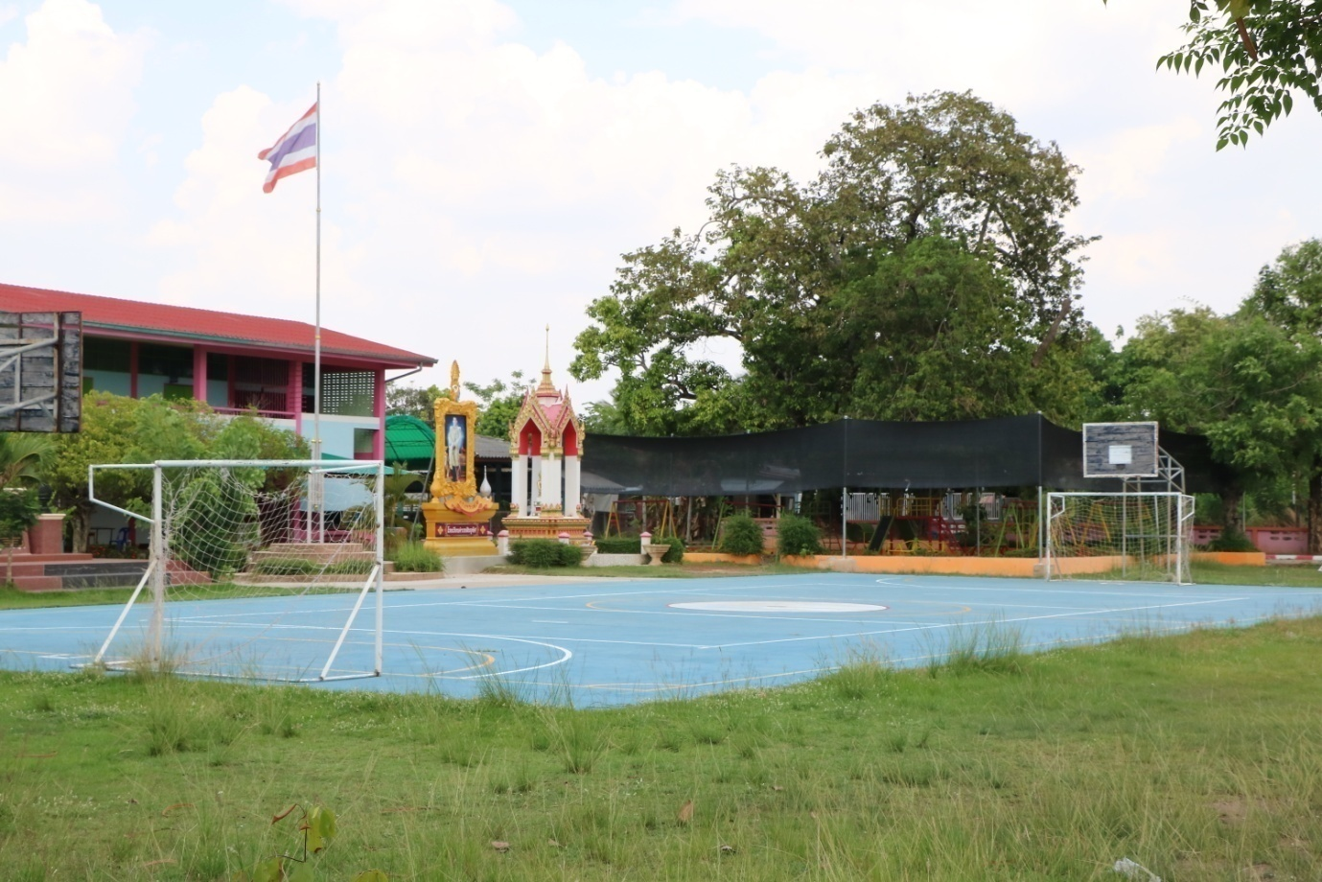
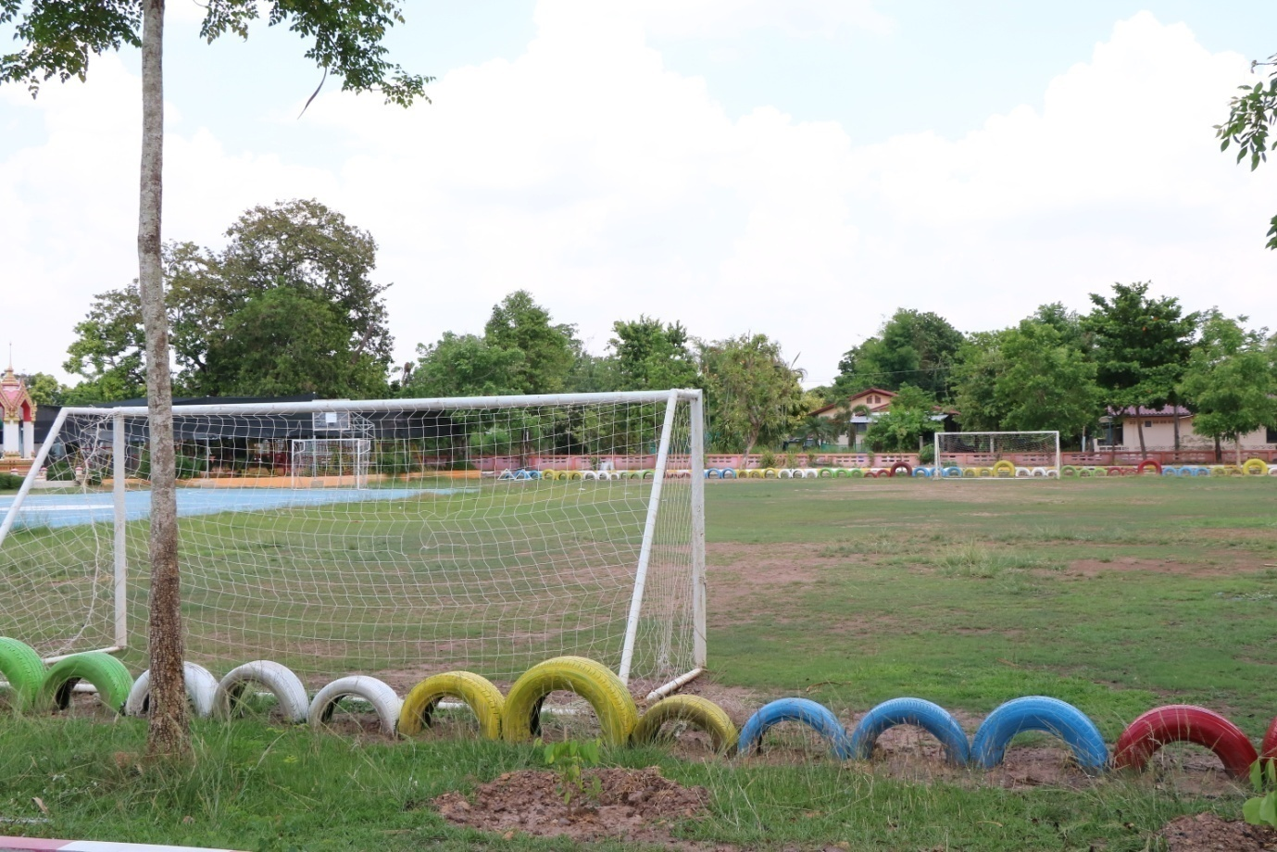

สนามกีฬาโรงเรียนเมืองเดช
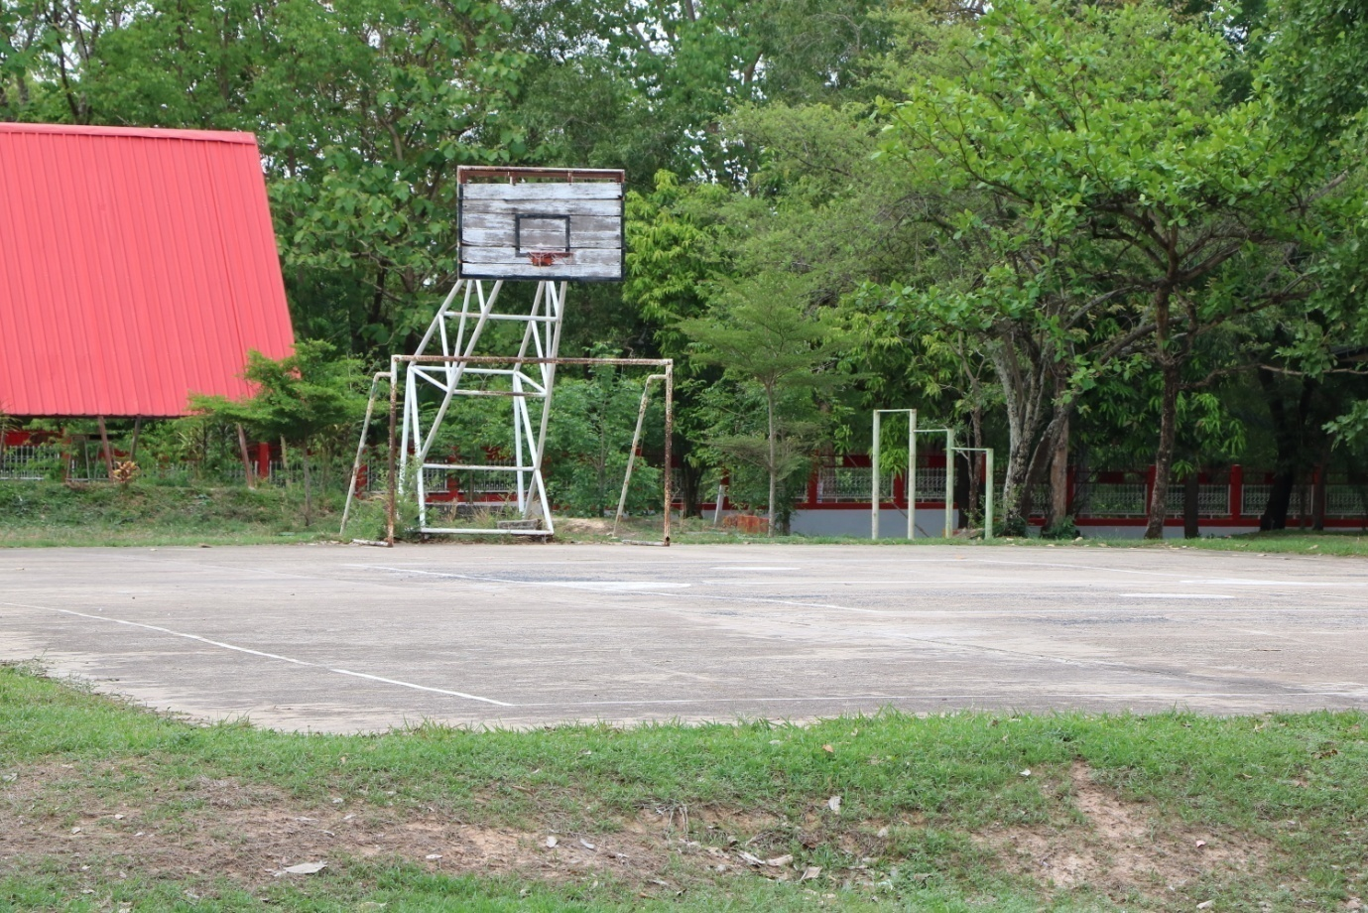
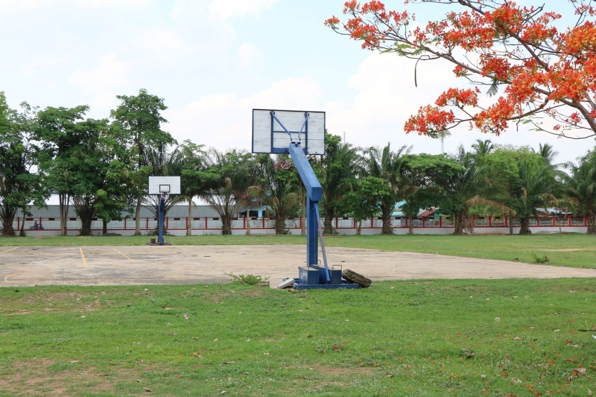

สนามแบดมินตันสวนเทิดพระเกียรติสมเด็จย่า เทศบาลเมืองเดชอุดม
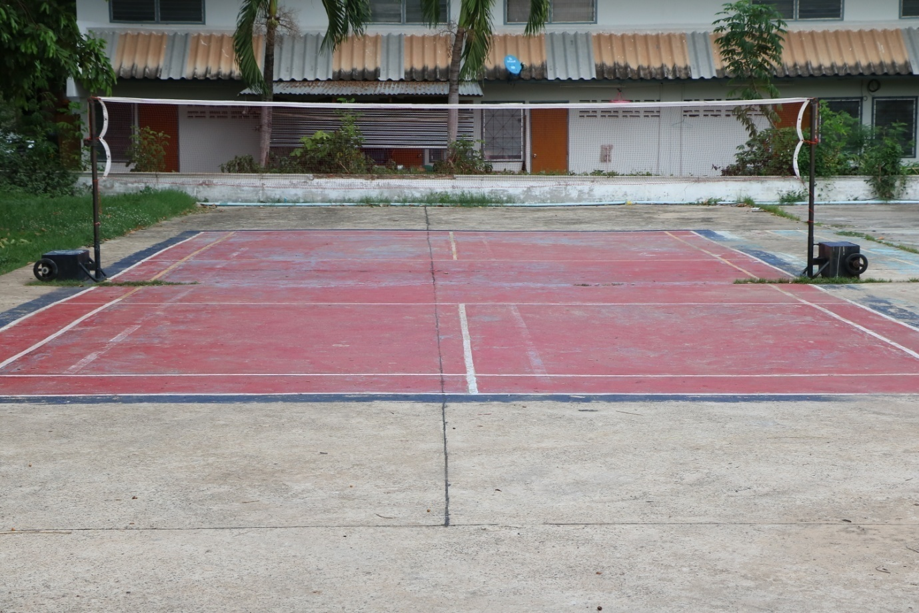
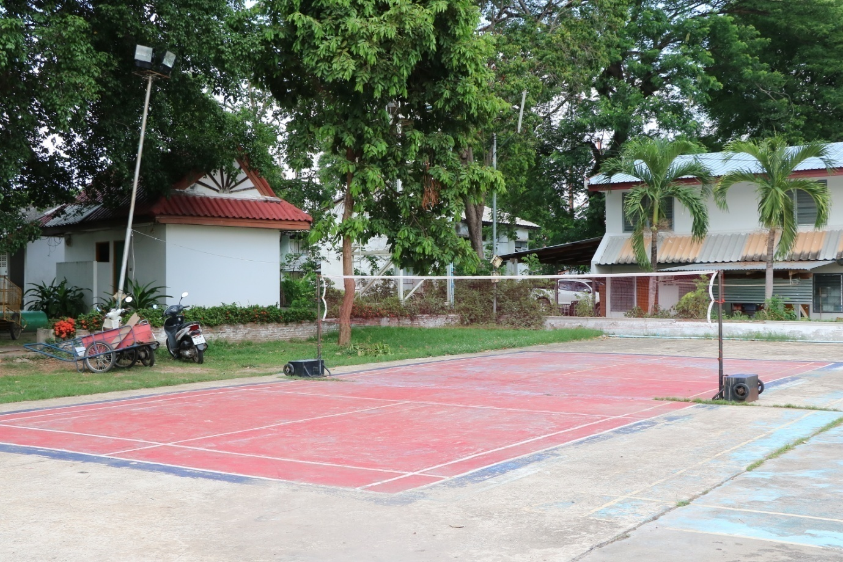

สนามเปตอง เทศบาลเมืองเดชอุดม
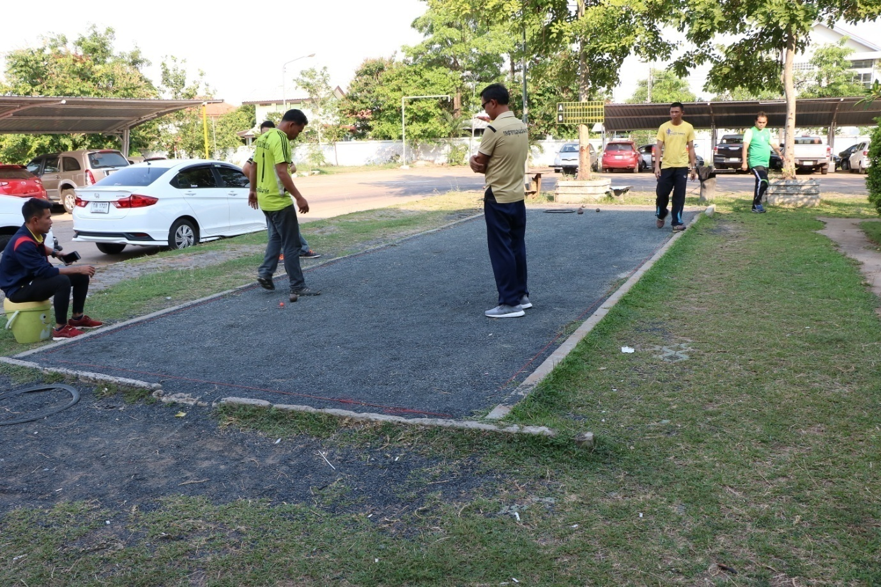
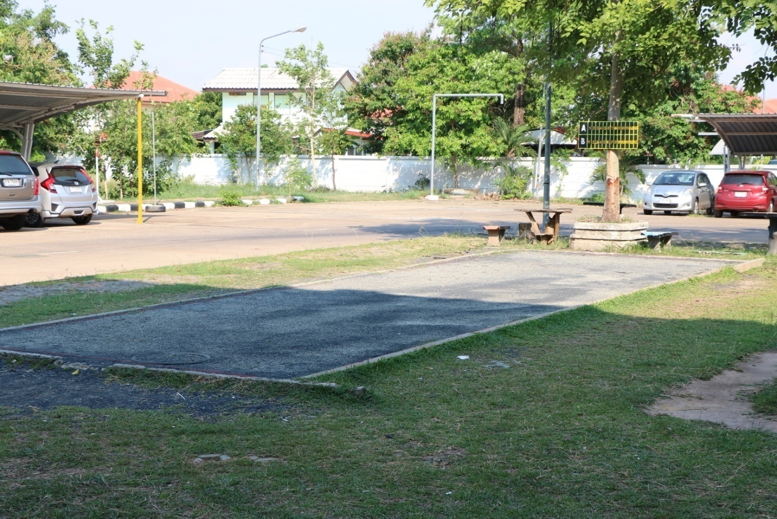

สนามวอลเลย์บอล เทศบาลเมืองเดชอุดม
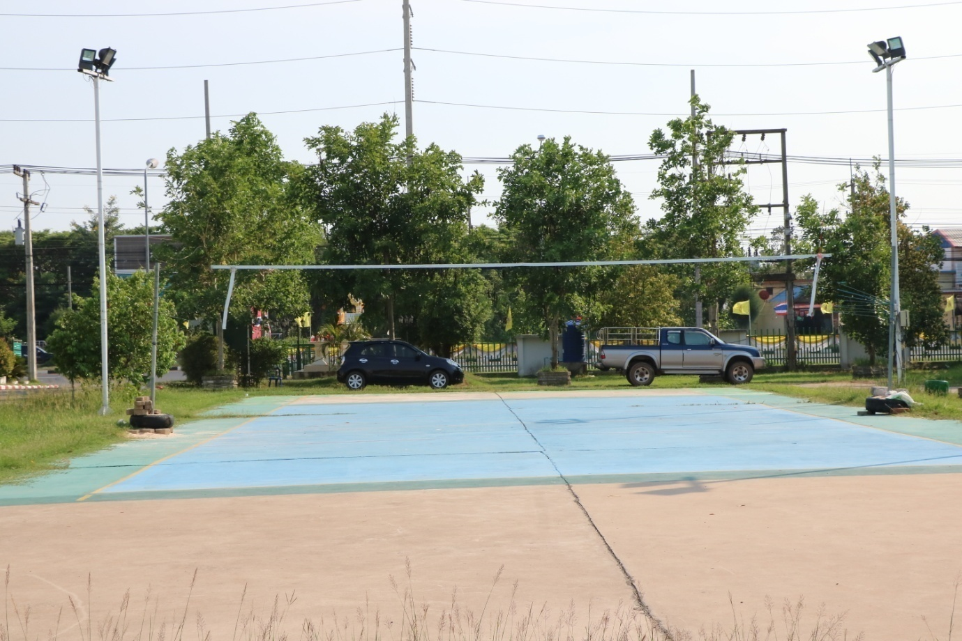
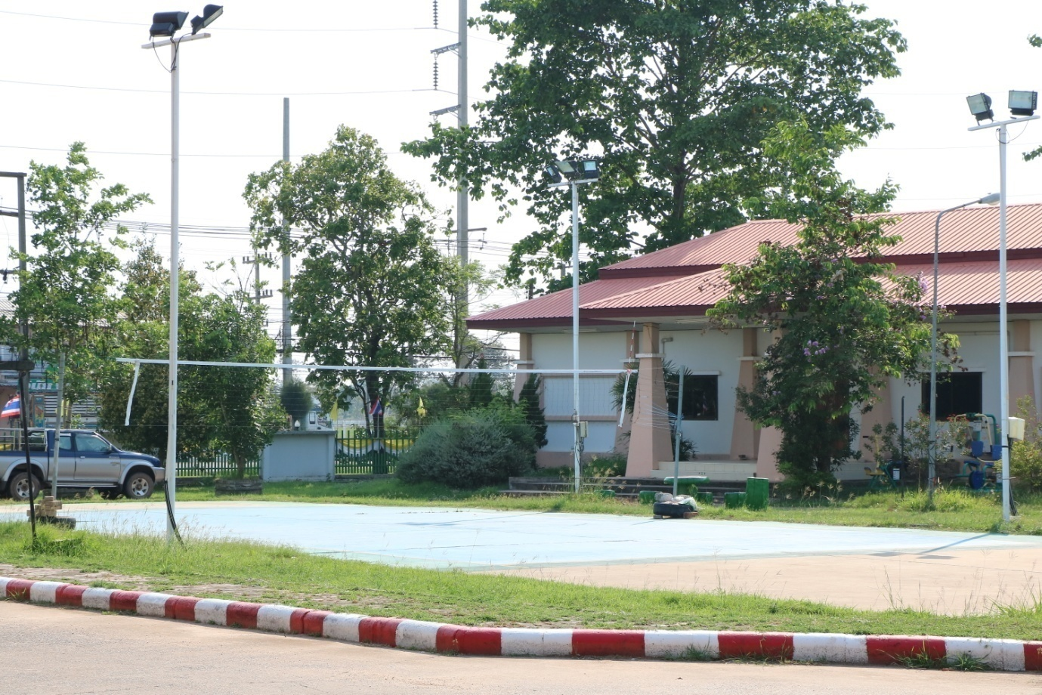

สนามกีฬาชุมชนบ้านศรีอุดม
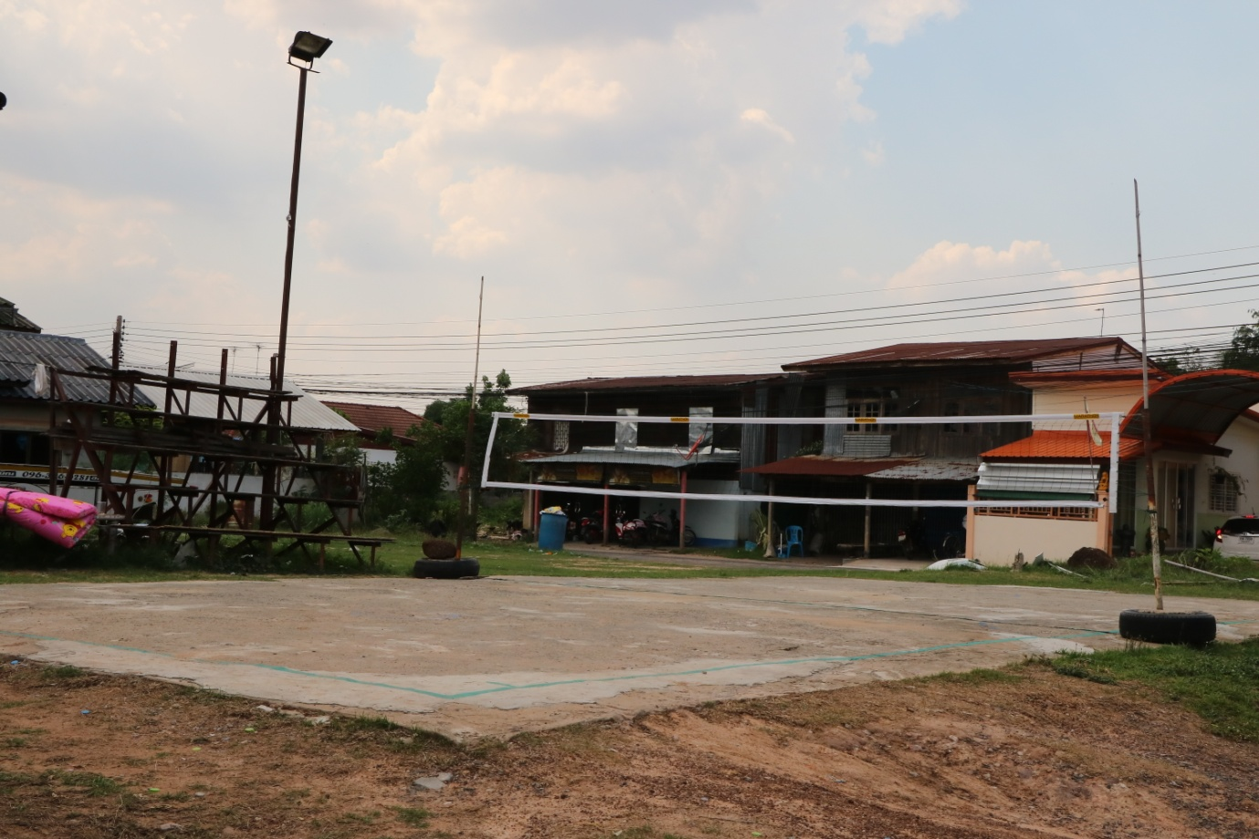
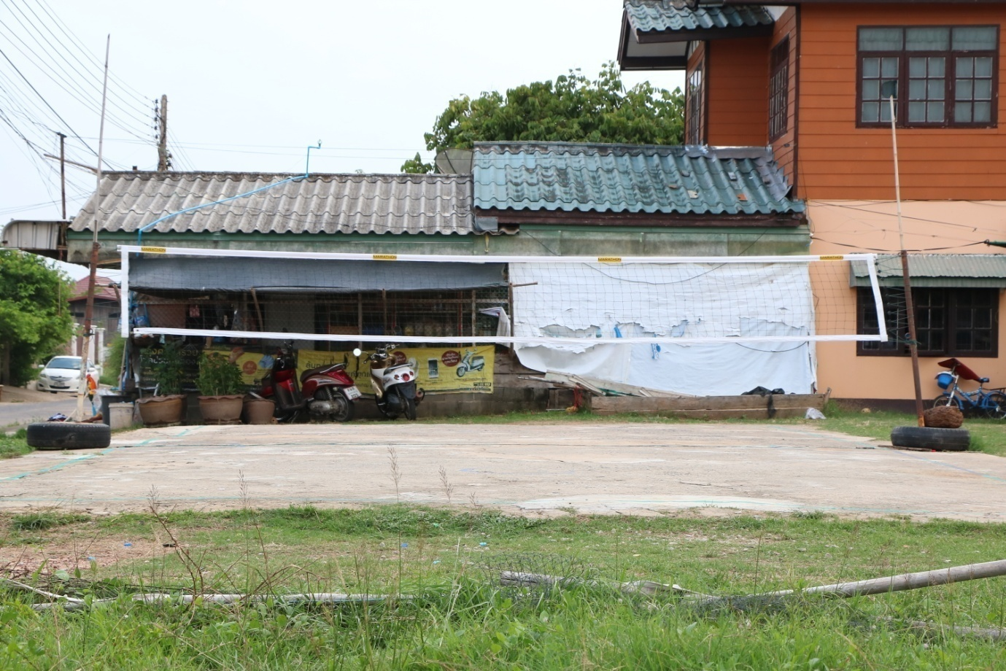

สนามกีฬาฟุตบอล เทศบาลเมืองเดชอุดม
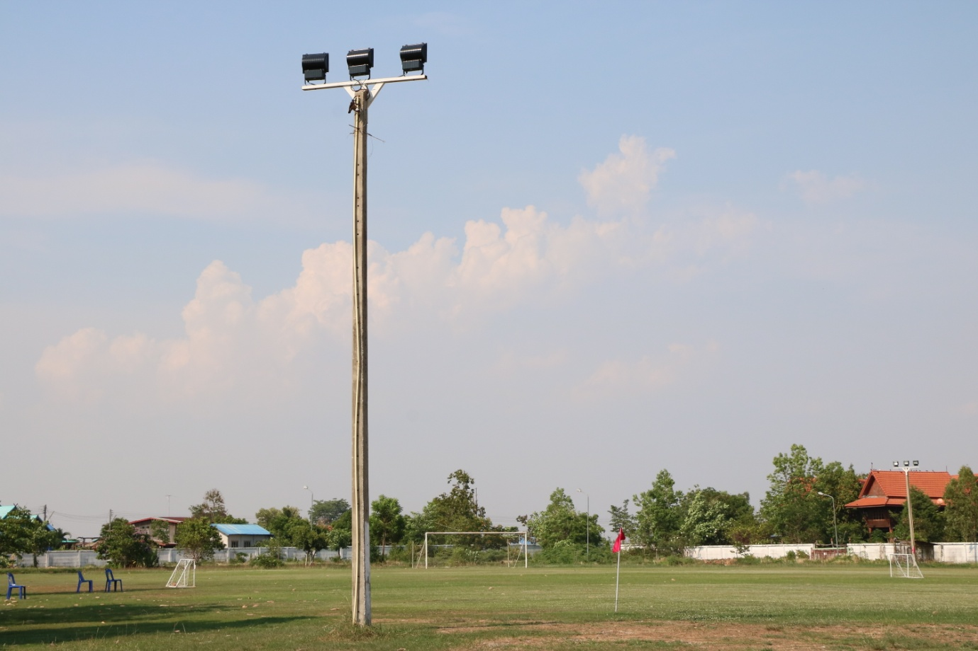
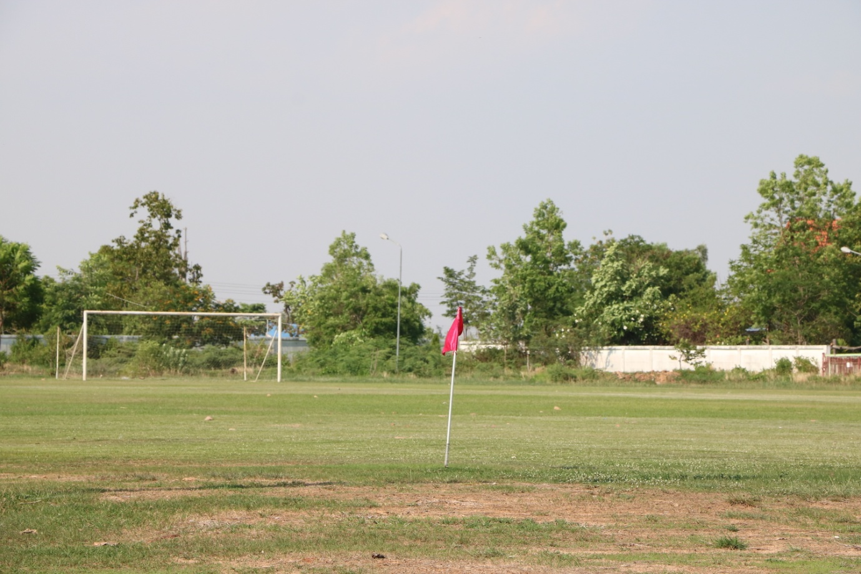

สนามกีฬาชุมชนบ้านชัยอุดม
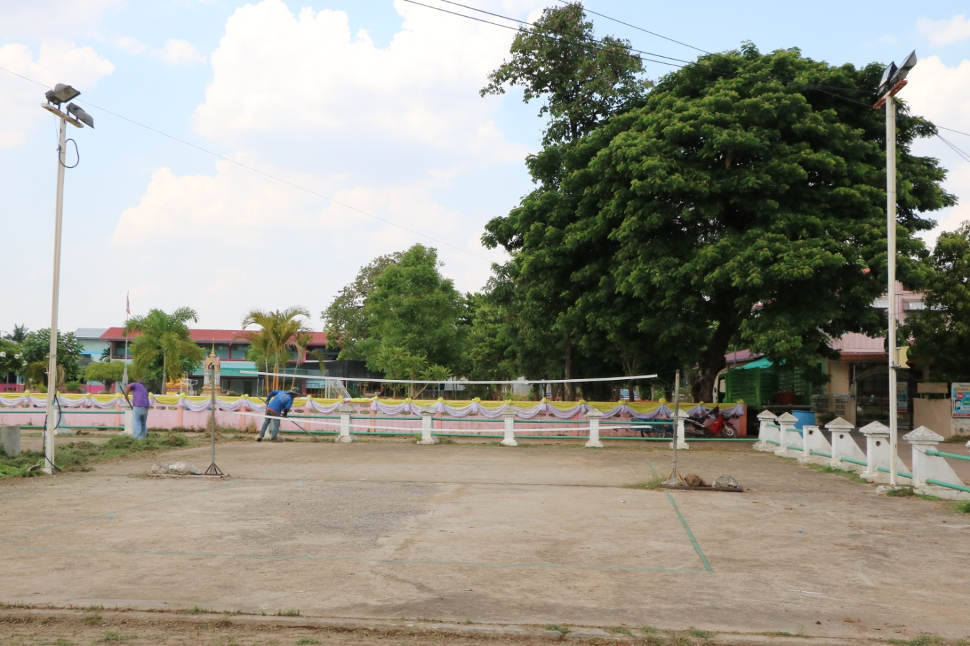
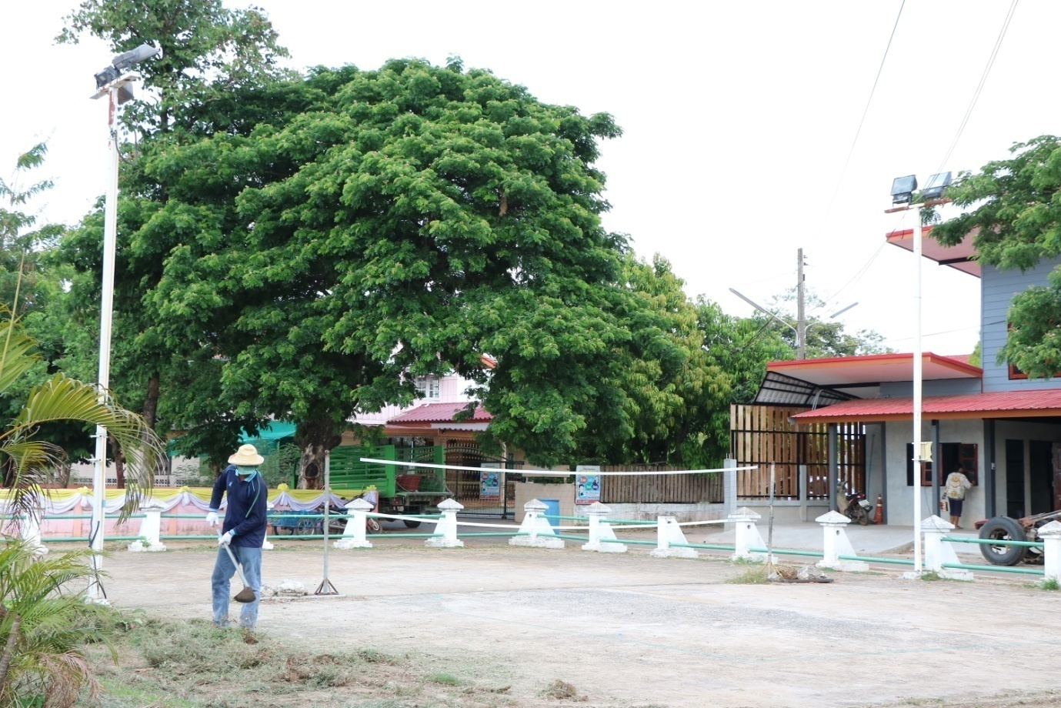

สนามกีฬาโรงเรียนเวตวันวิทยา
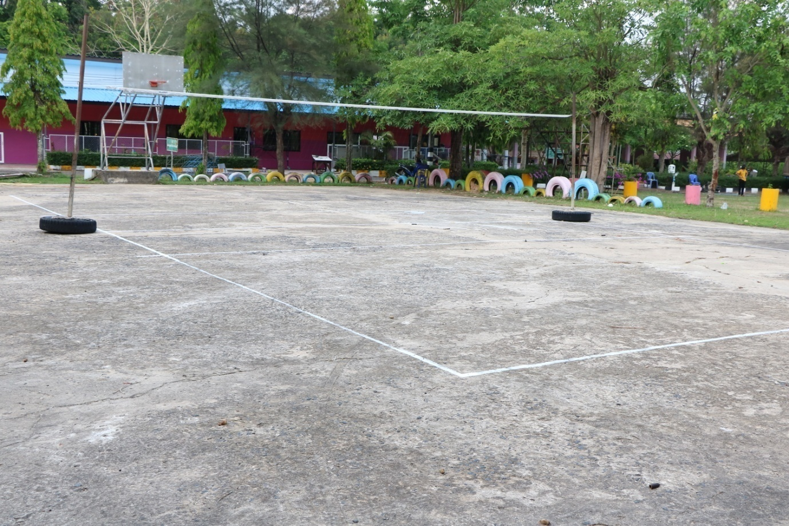
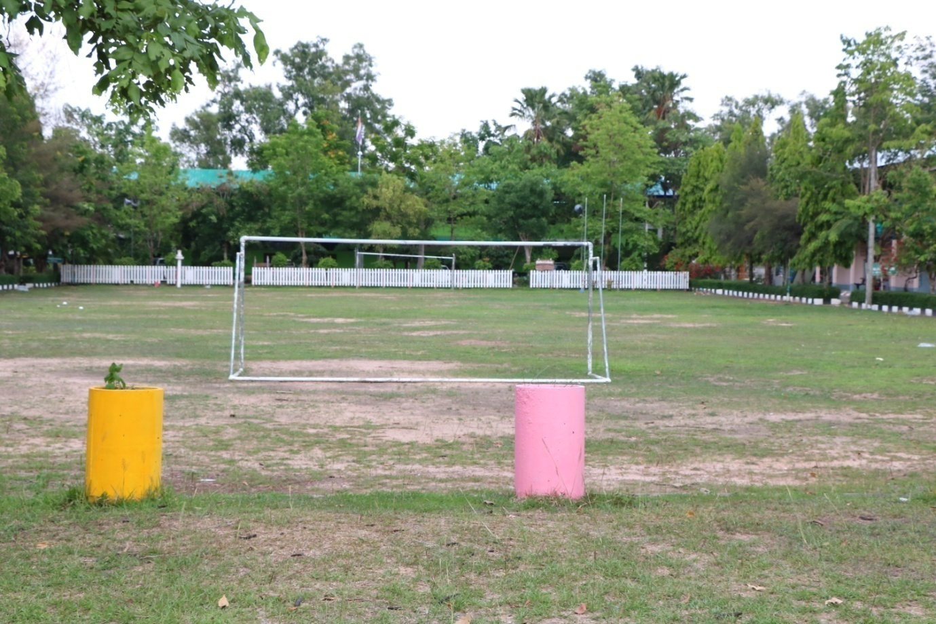

สนามกีฬาโรงเรียนบ้านหนองแสง
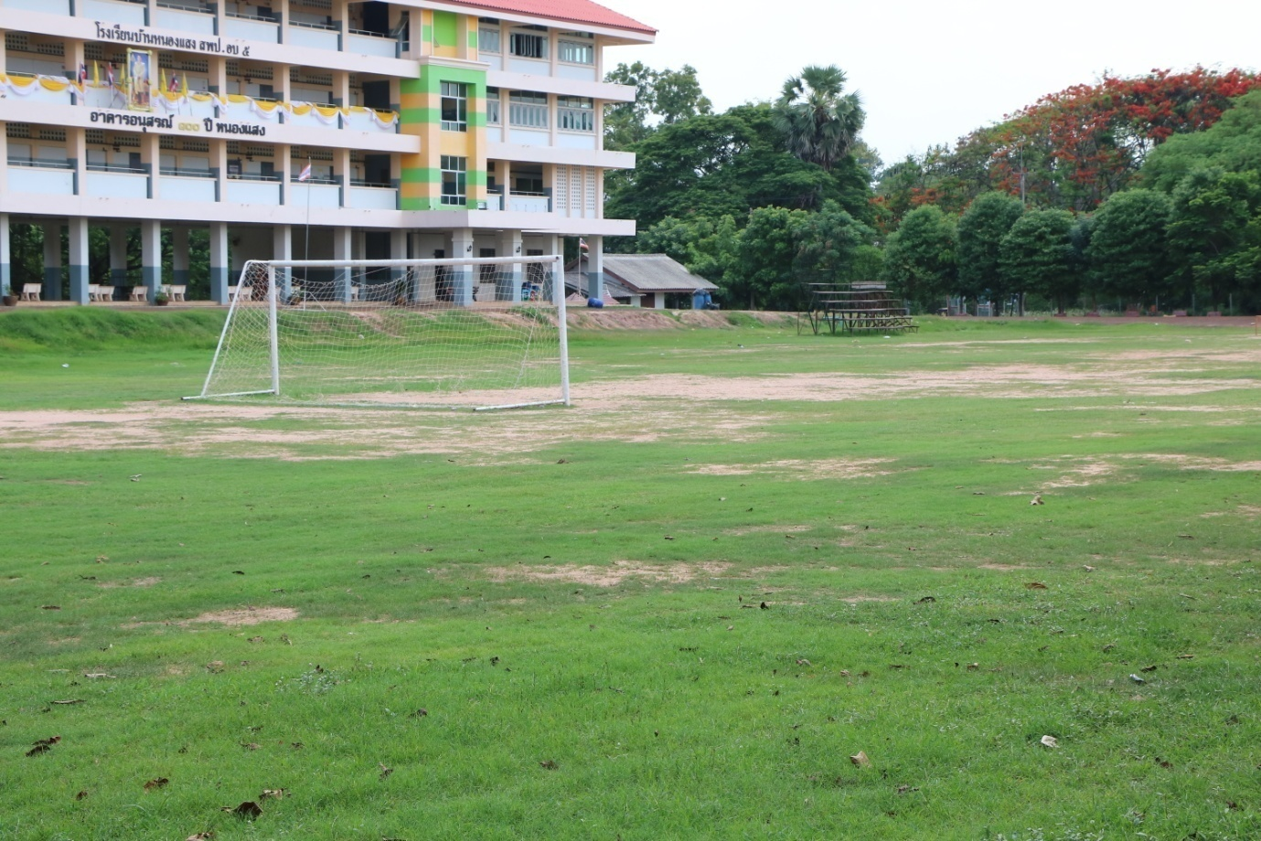
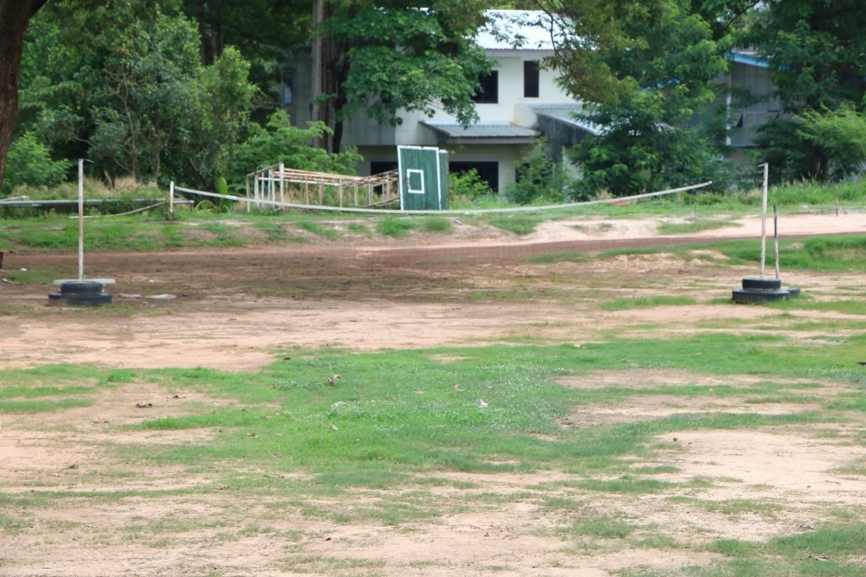

สนามกีฬาโรงเรียนอนุบาลนาคสมุทรเดชอุดม
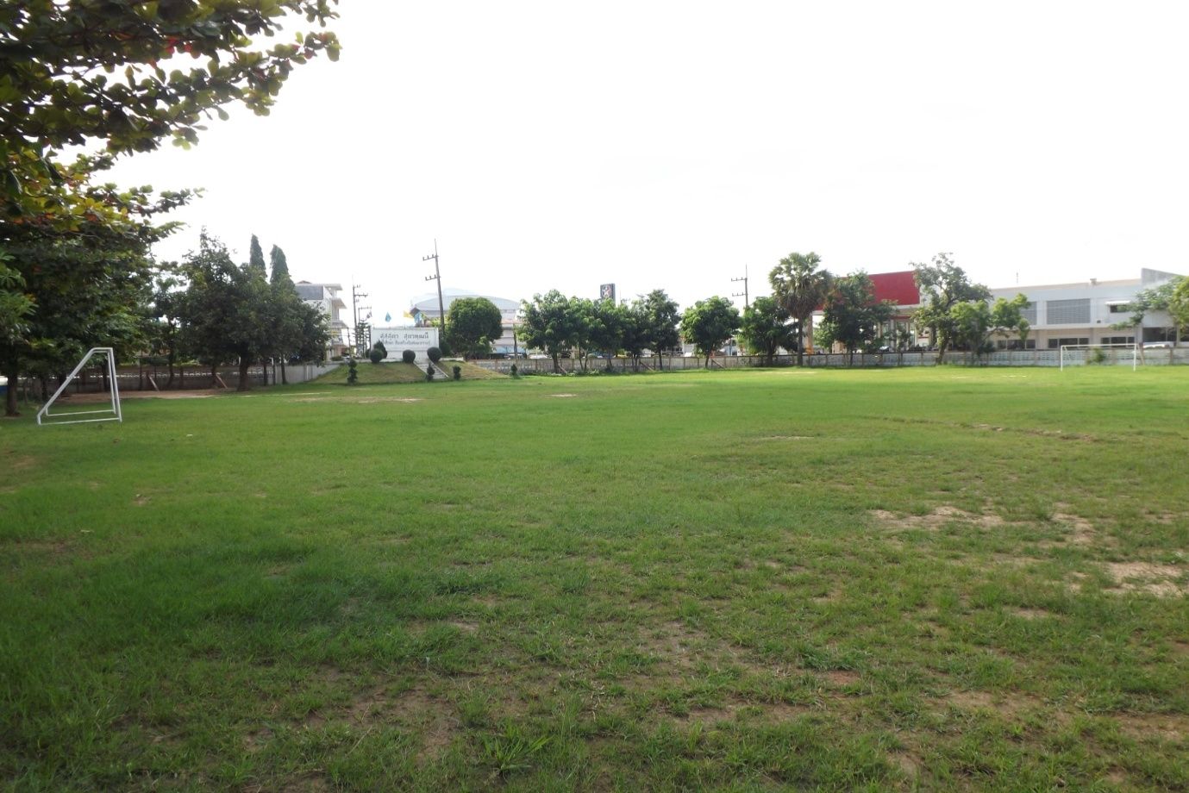
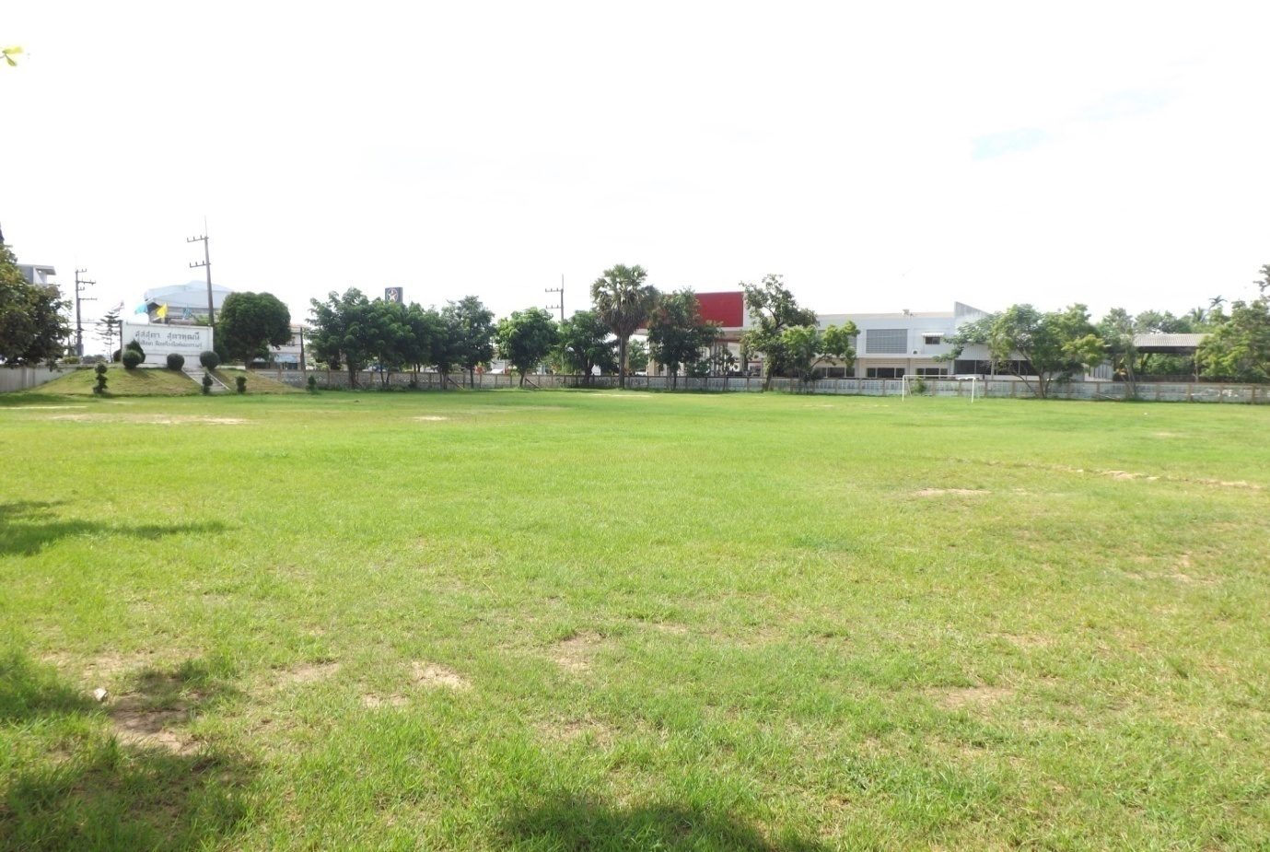

สนามกีฬาชุมชนบ้านตลาด
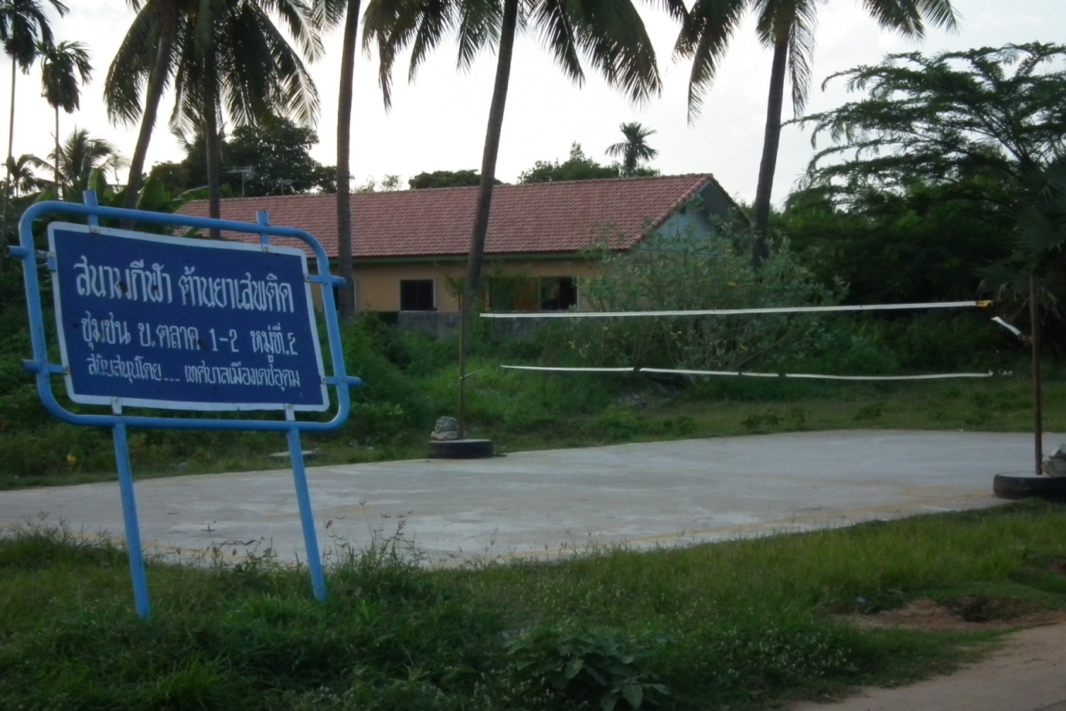
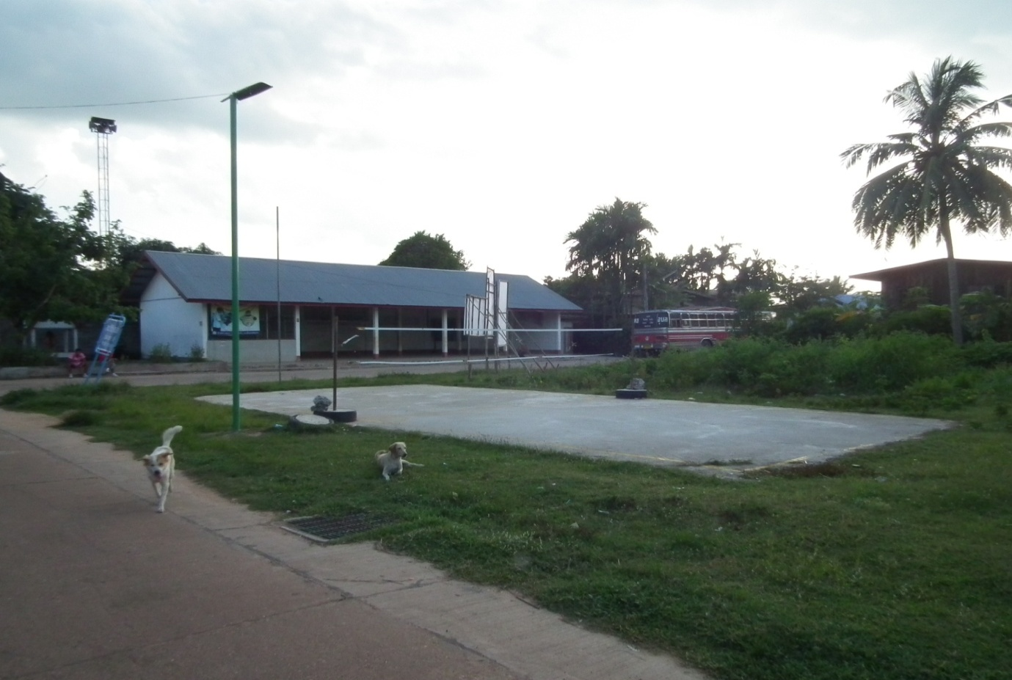

เครื่องออกกำลังกายสวนเทิดพระเกียรติสมเด็ดย่า เทศบาลเมืองเดชอุดม
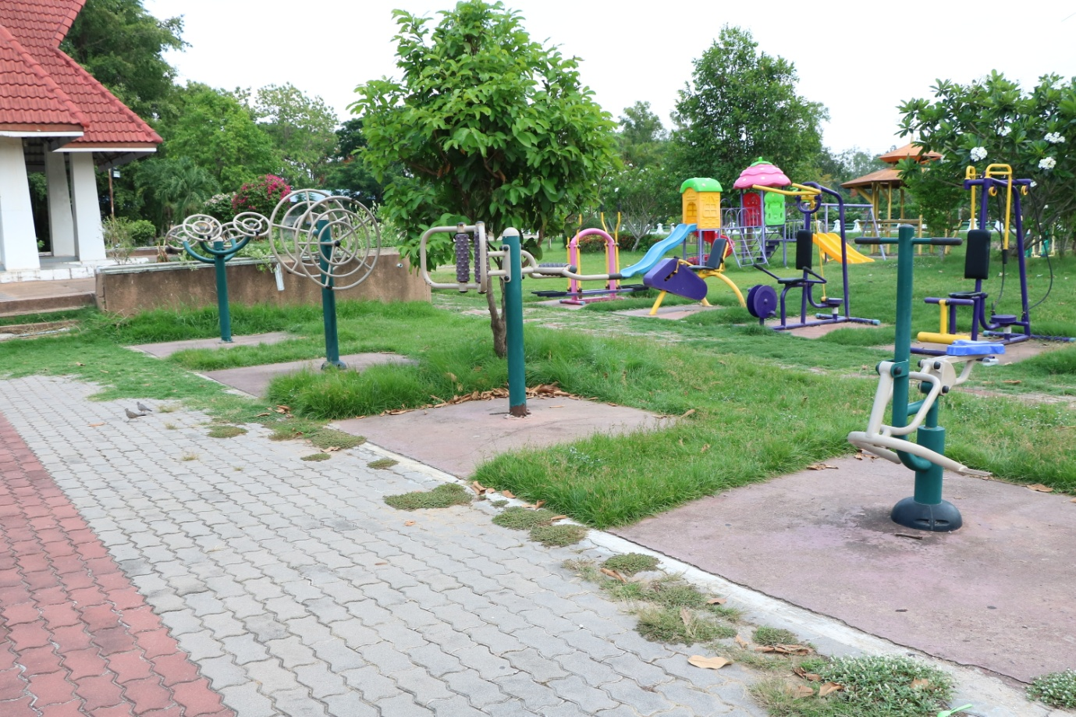
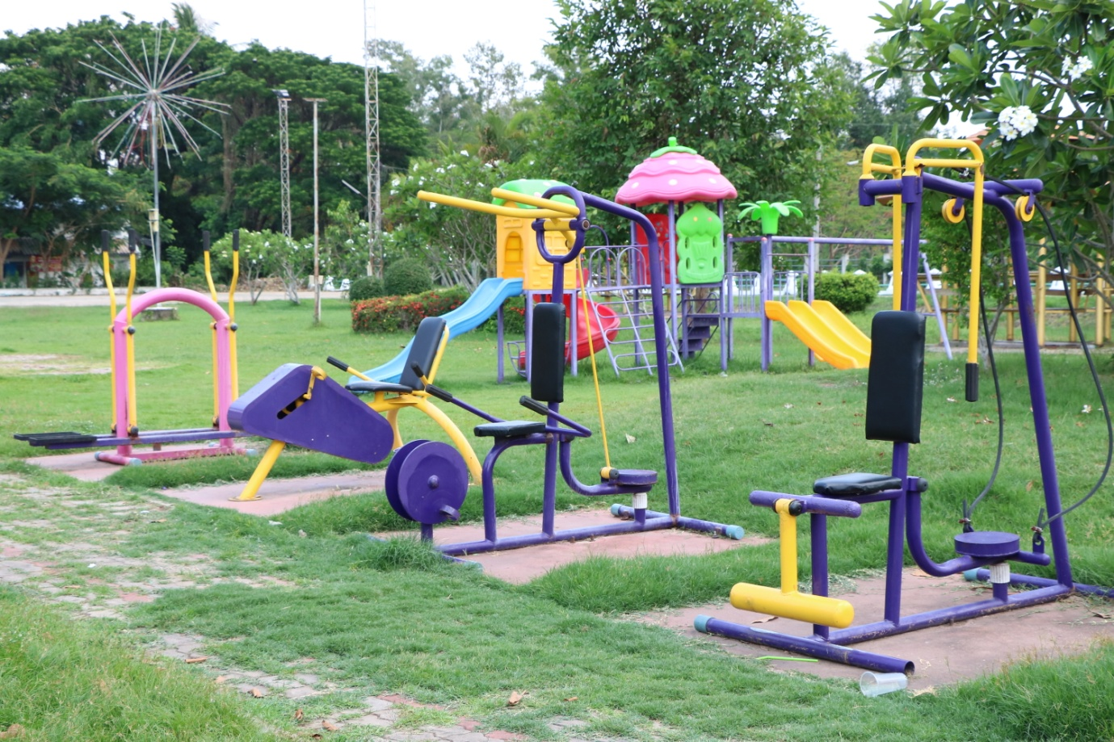

เครื่องออกกำลังกายศูนย์การเรียนรู้และสารสนเทศ เทศบาลเมืองเดชอุดม
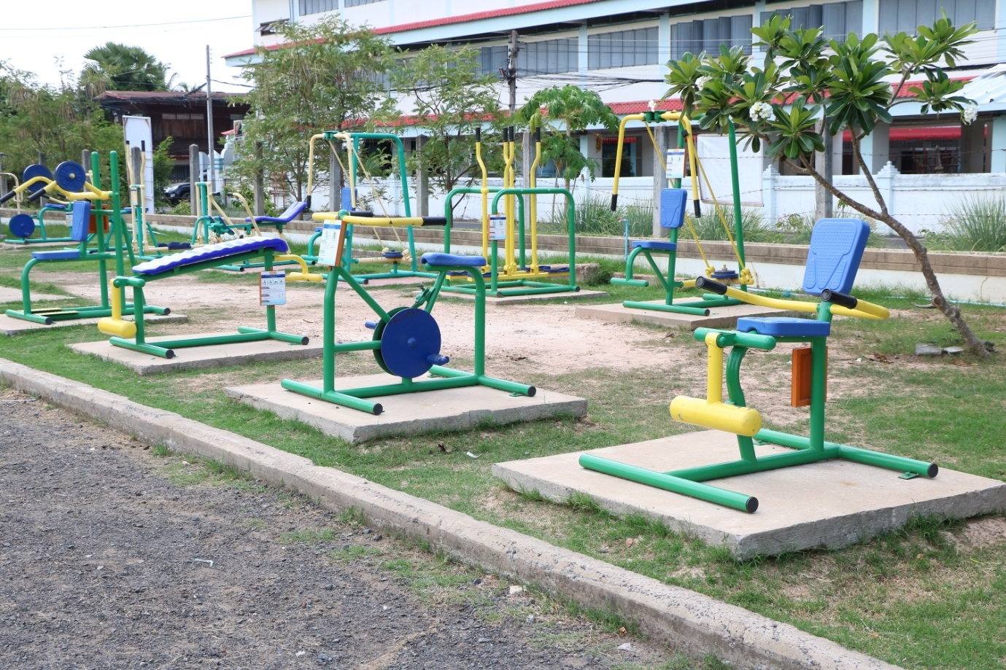
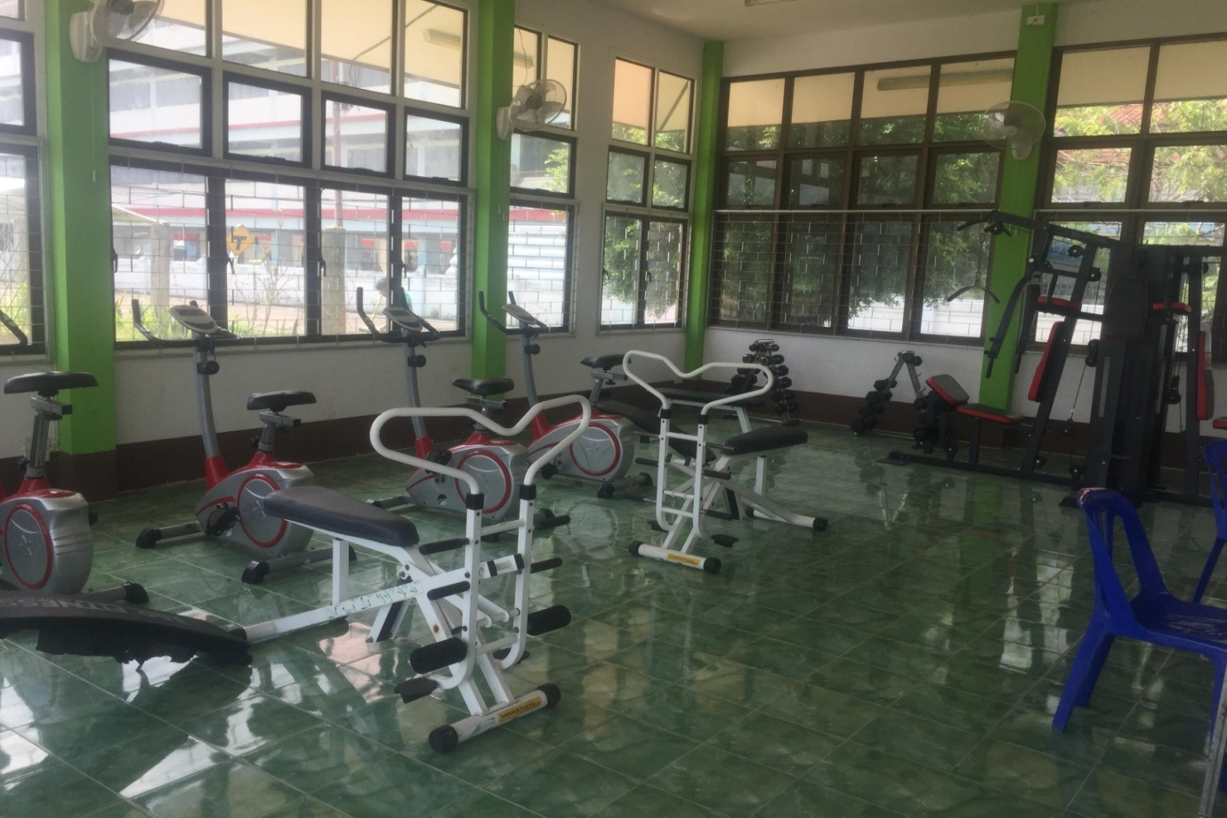

ลานเต้นแอโรบิคสวนเทิดพระเกียรติสมเด็จย่า เทศบาลเมืองเดชอุดม
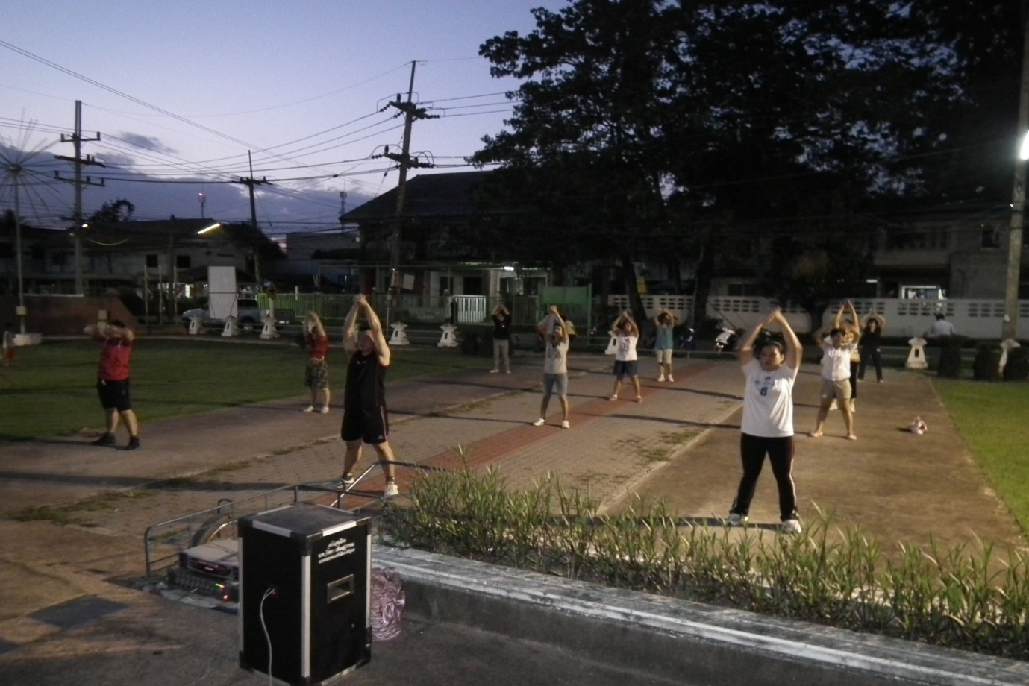
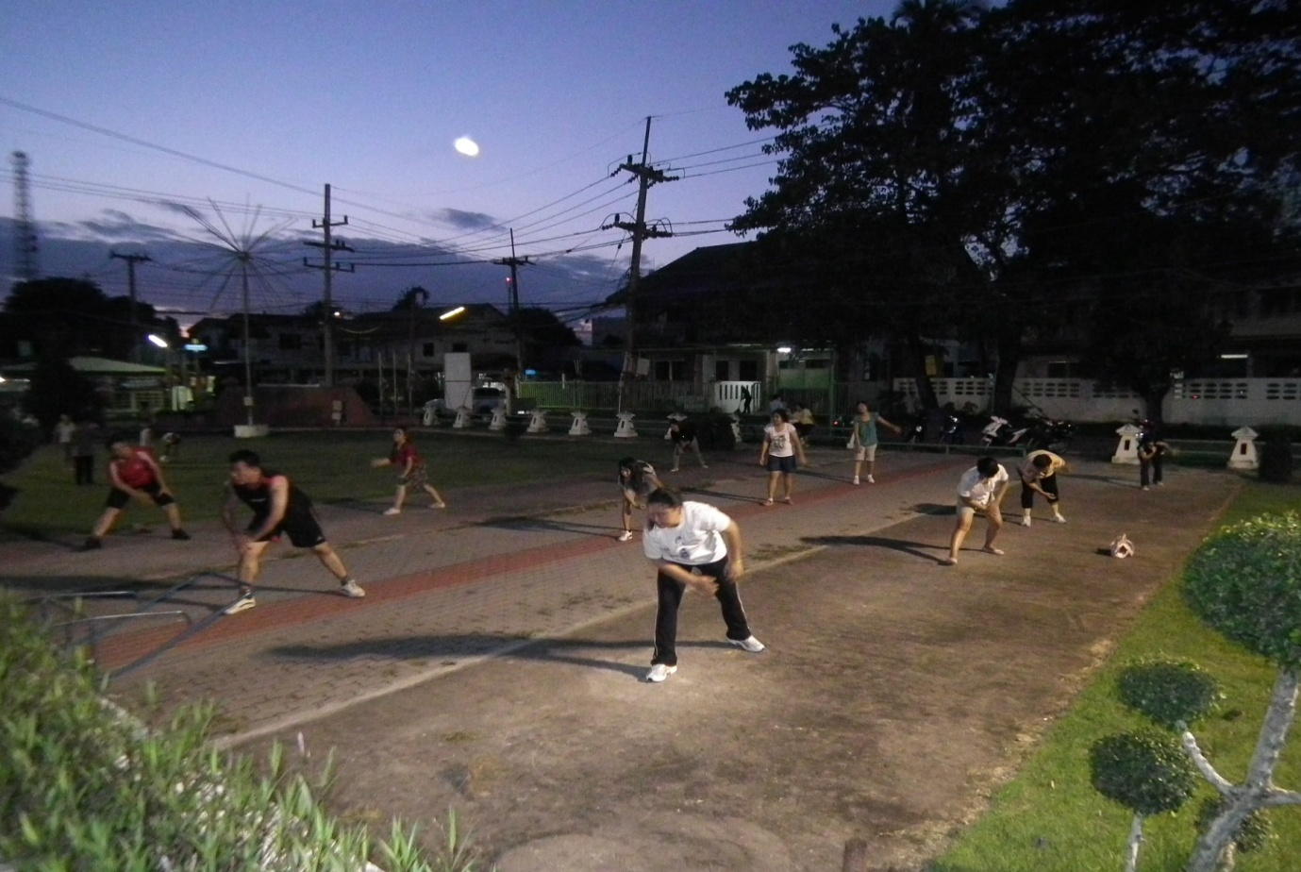

สนามกีฬาฟุตซอลศูนย์การเรียนรู้และสารสนเทศ เทศบาลเมืองเดชอุดม
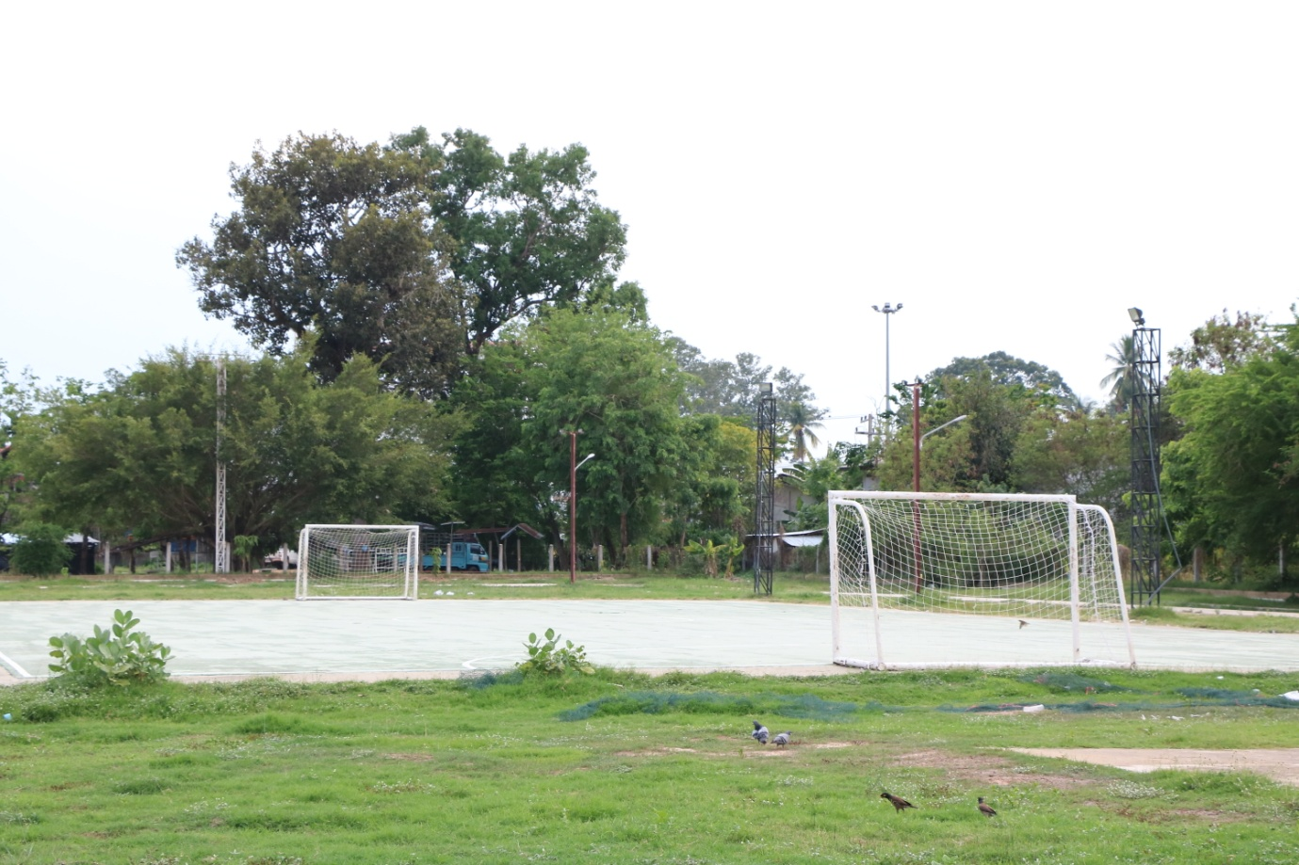
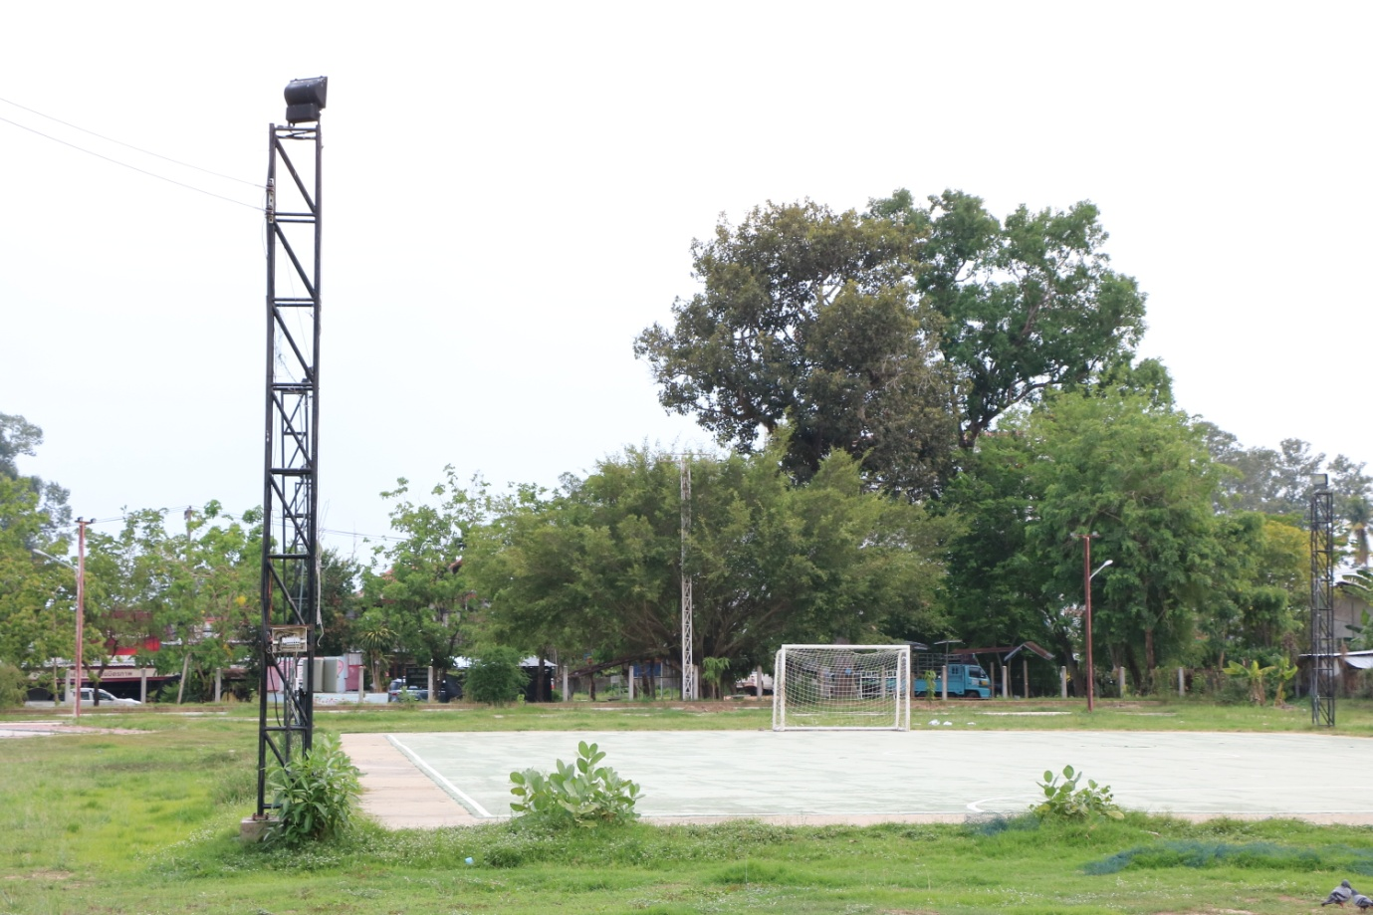

เครื่องออกกำลังกายสวนเฉลิมพระเกียรติครองสิริราชสมบัติครบ ๖๐ ปี เทศบาลเมืองเดชอุดม
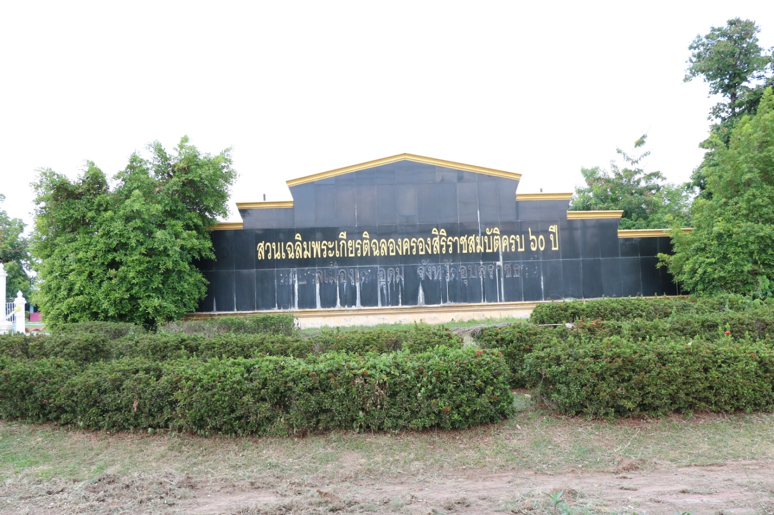
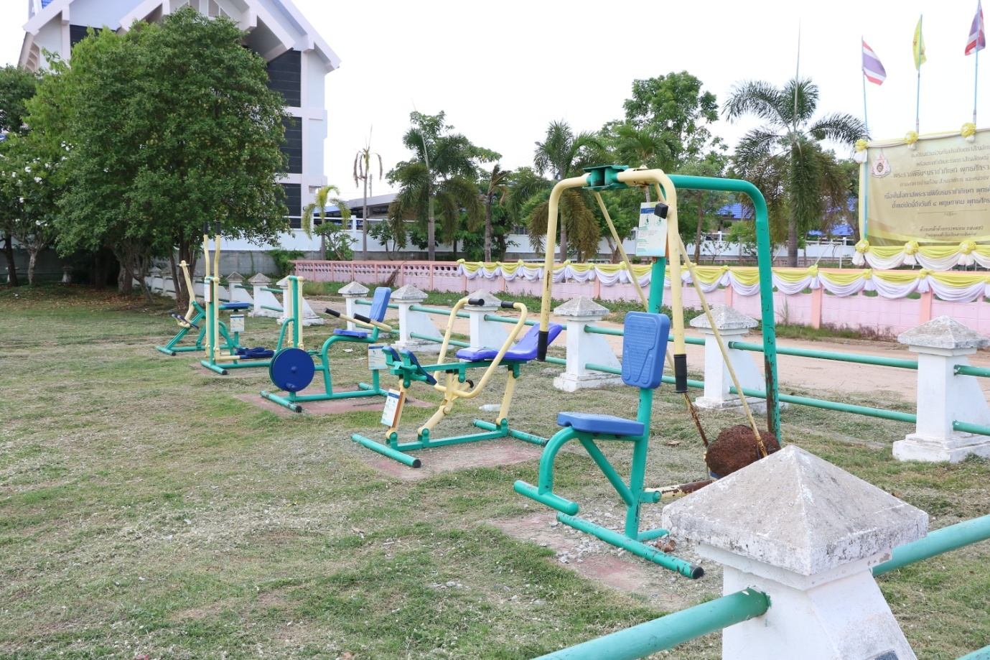

สนามเปตองชุมชนหนองแสงใต้
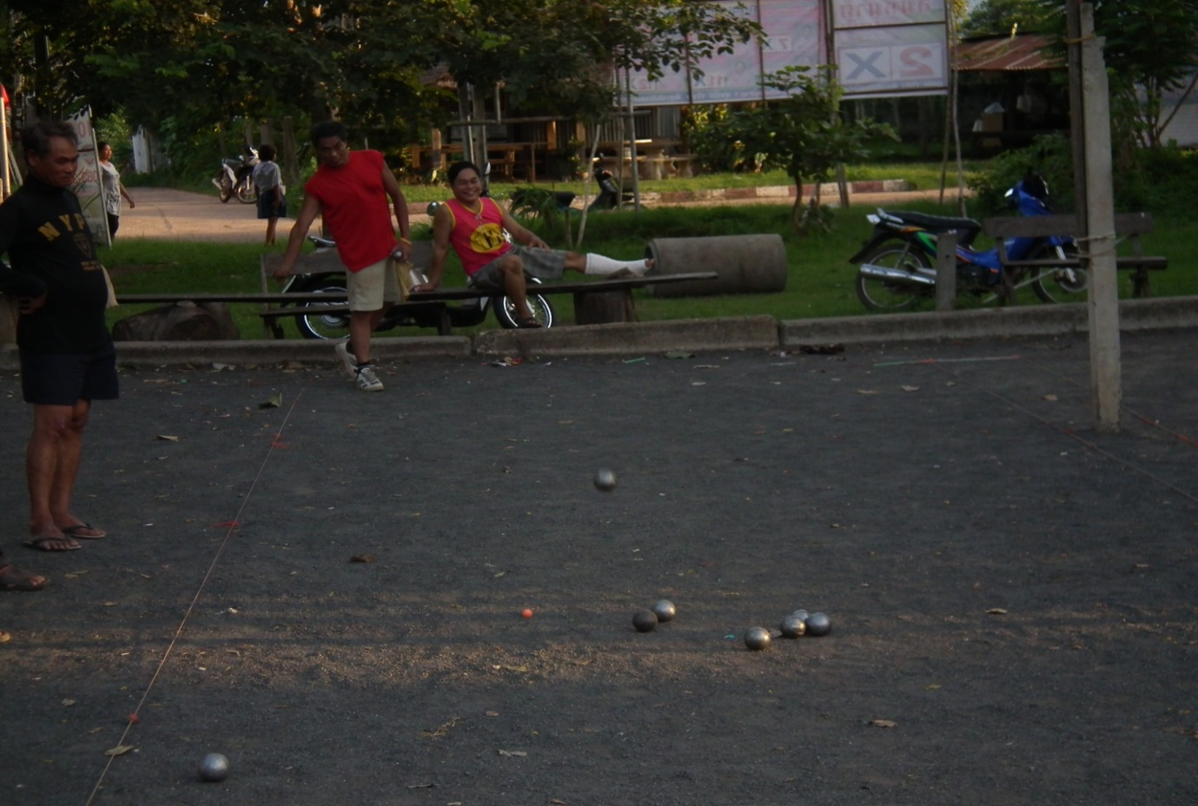
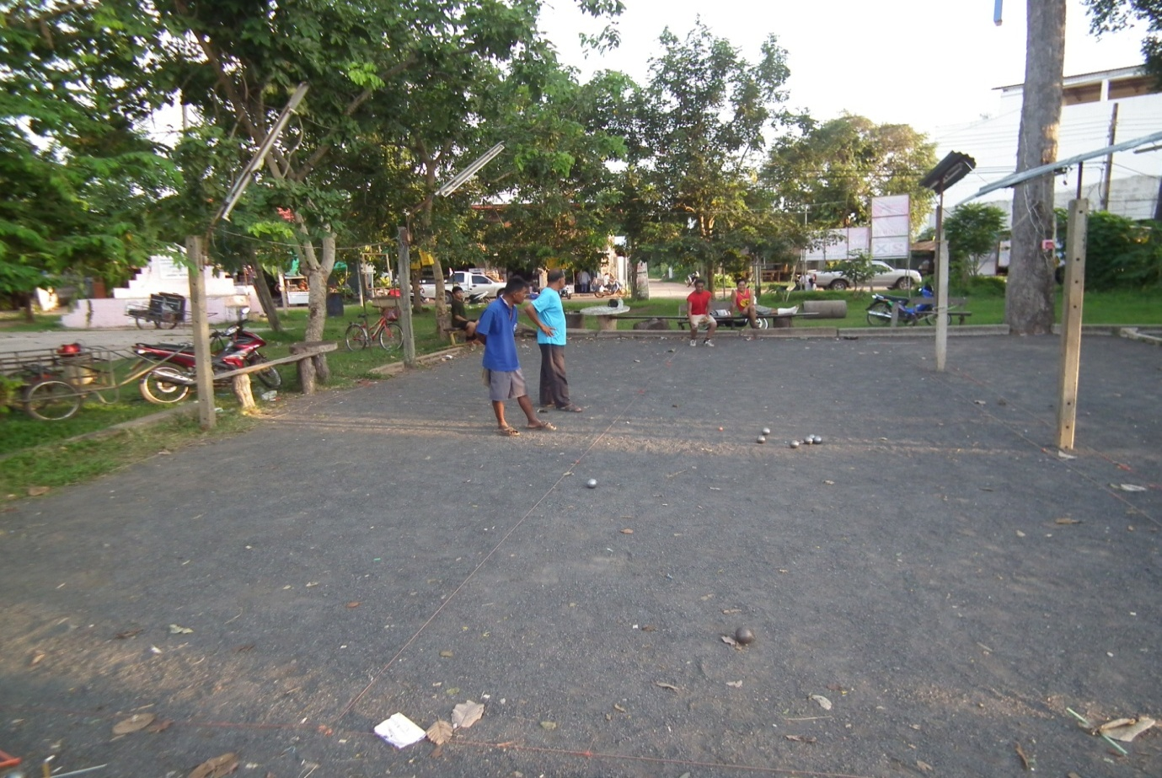

เครื่องออกกำลังกาย เทศบาลเมืองเดชอุดม
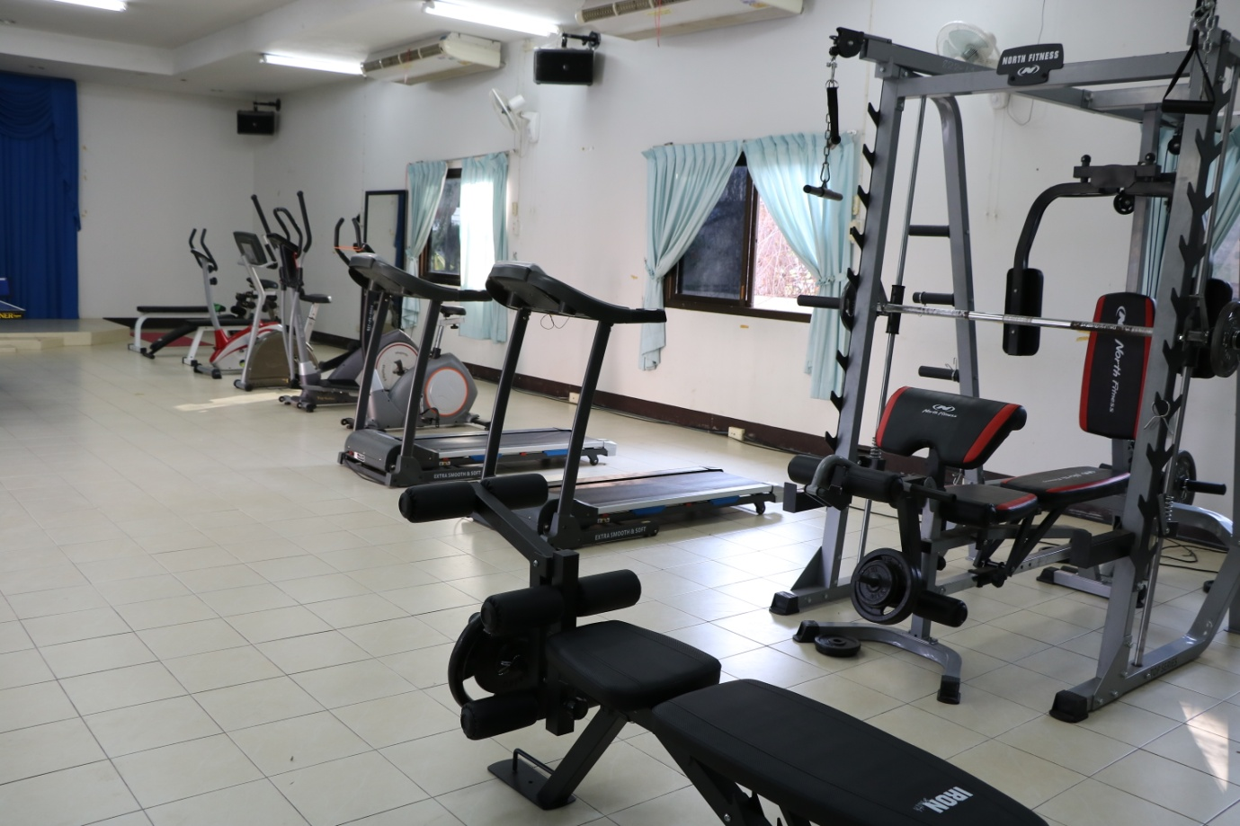
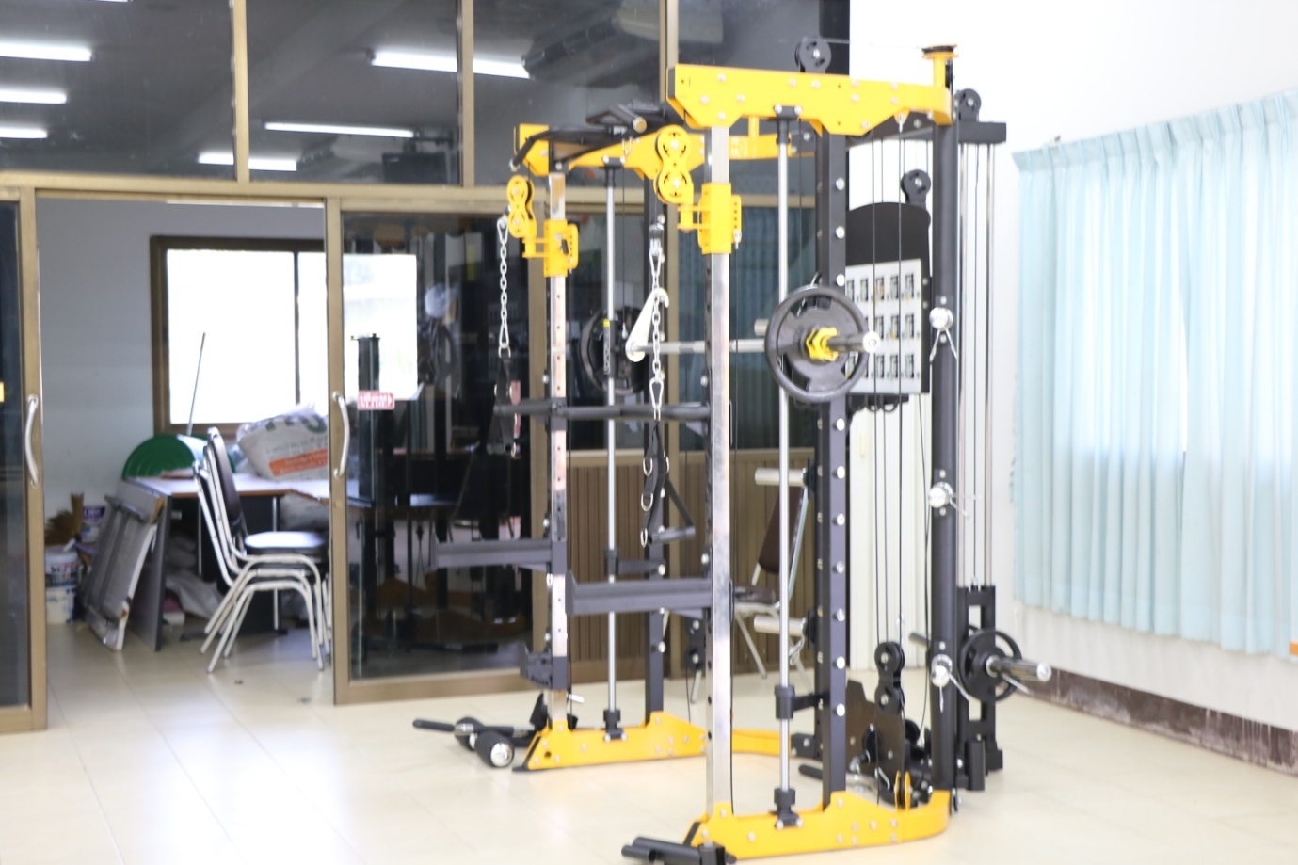

ลานเต้นแอโรบิคชุมชนบ้านหนองแสงใต้
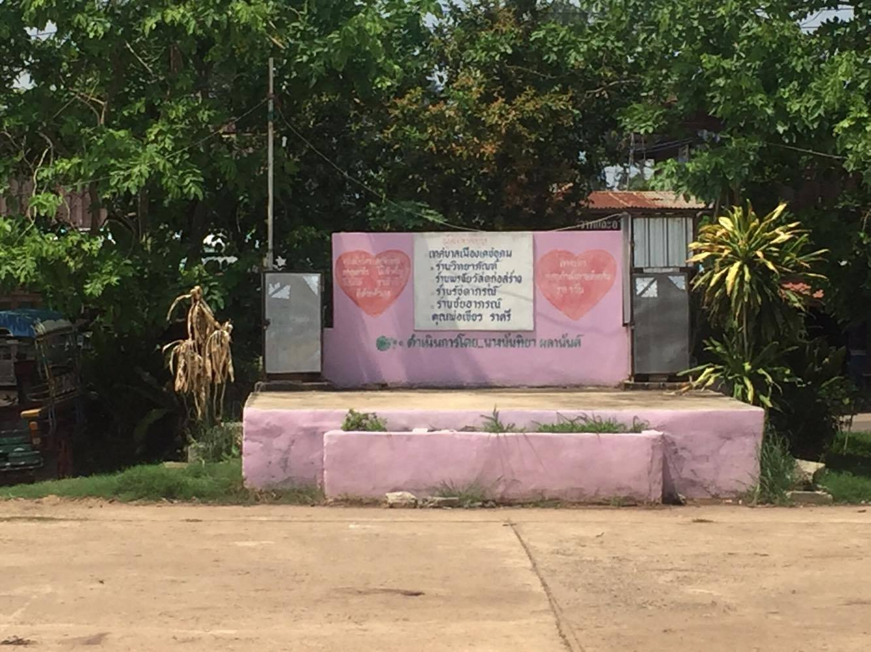
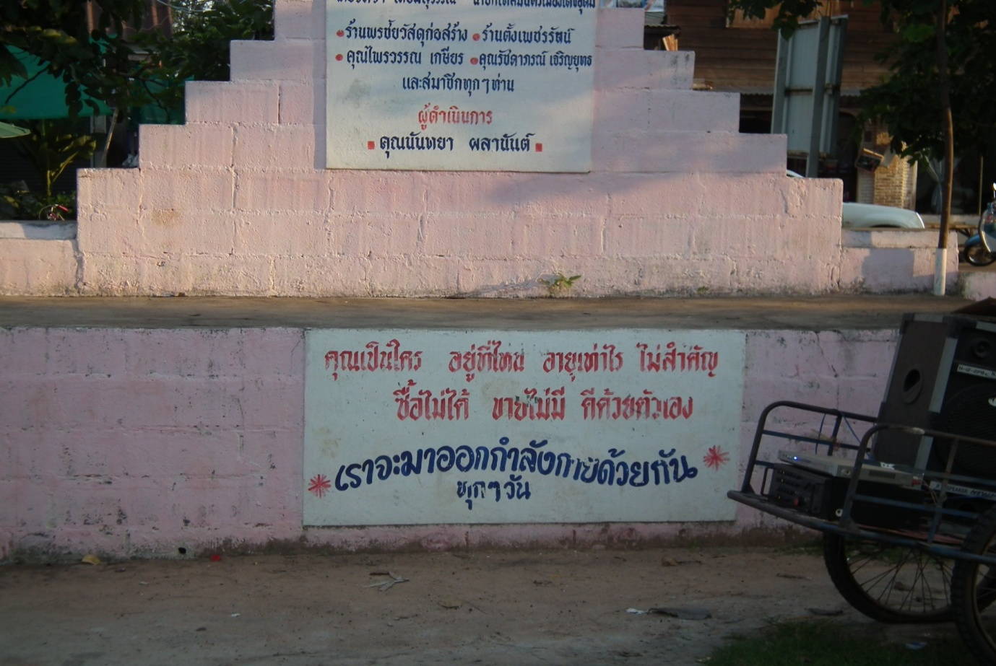

สนามกีฬาชุมชนบ้านแสนตอ
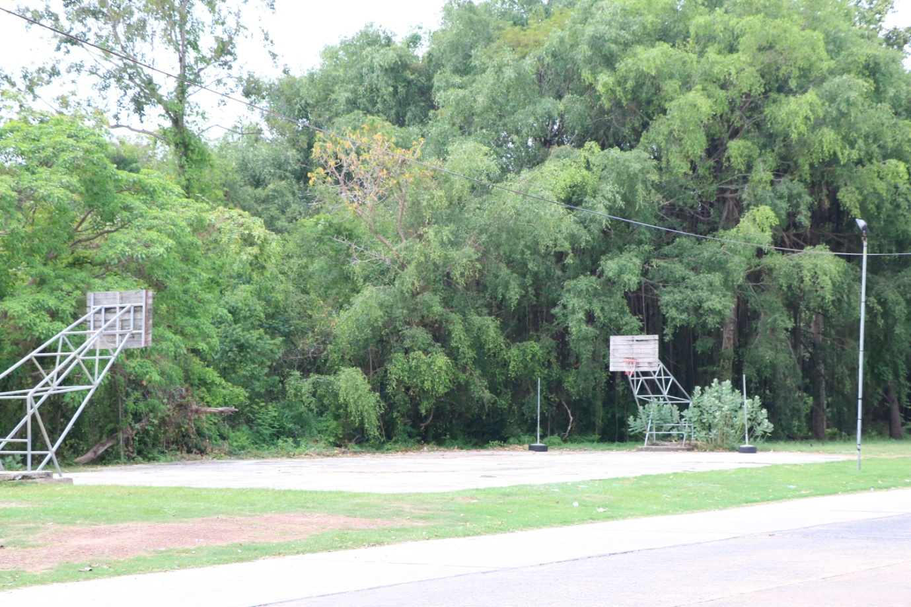
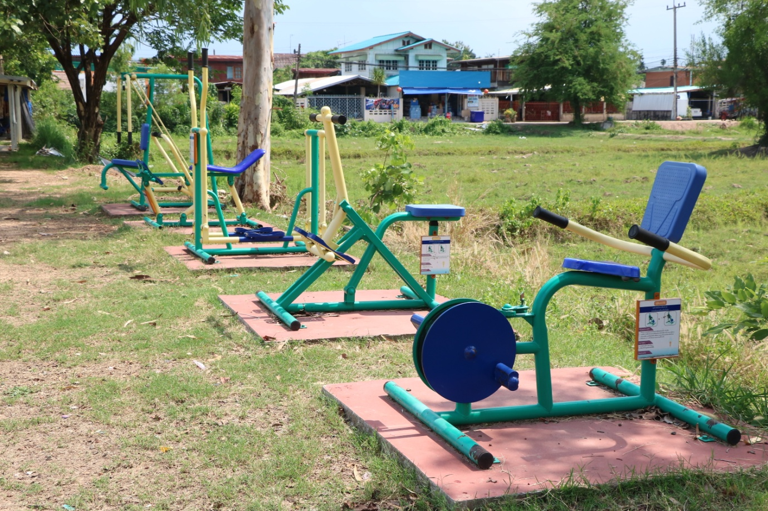

๑. มีการบริหารจัดการด้านการส่งเสริมกีฬา
- มีการจัดให้เจ้าหน้าที่ เพื่อให้คำแนะนำในการเล่นกีฬาและออกกำลังกาย
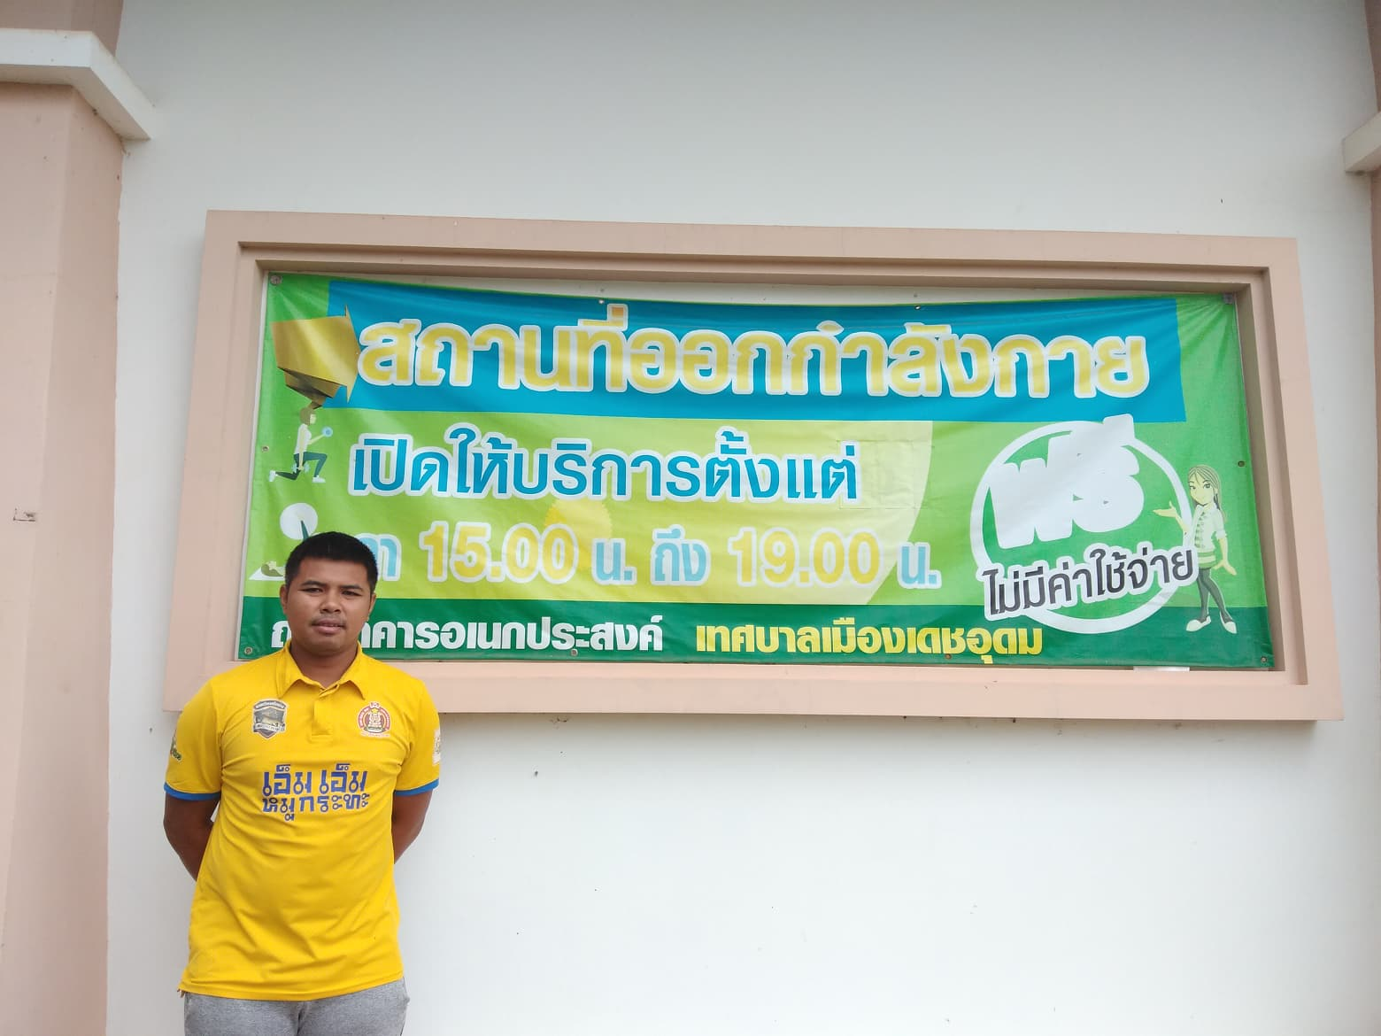
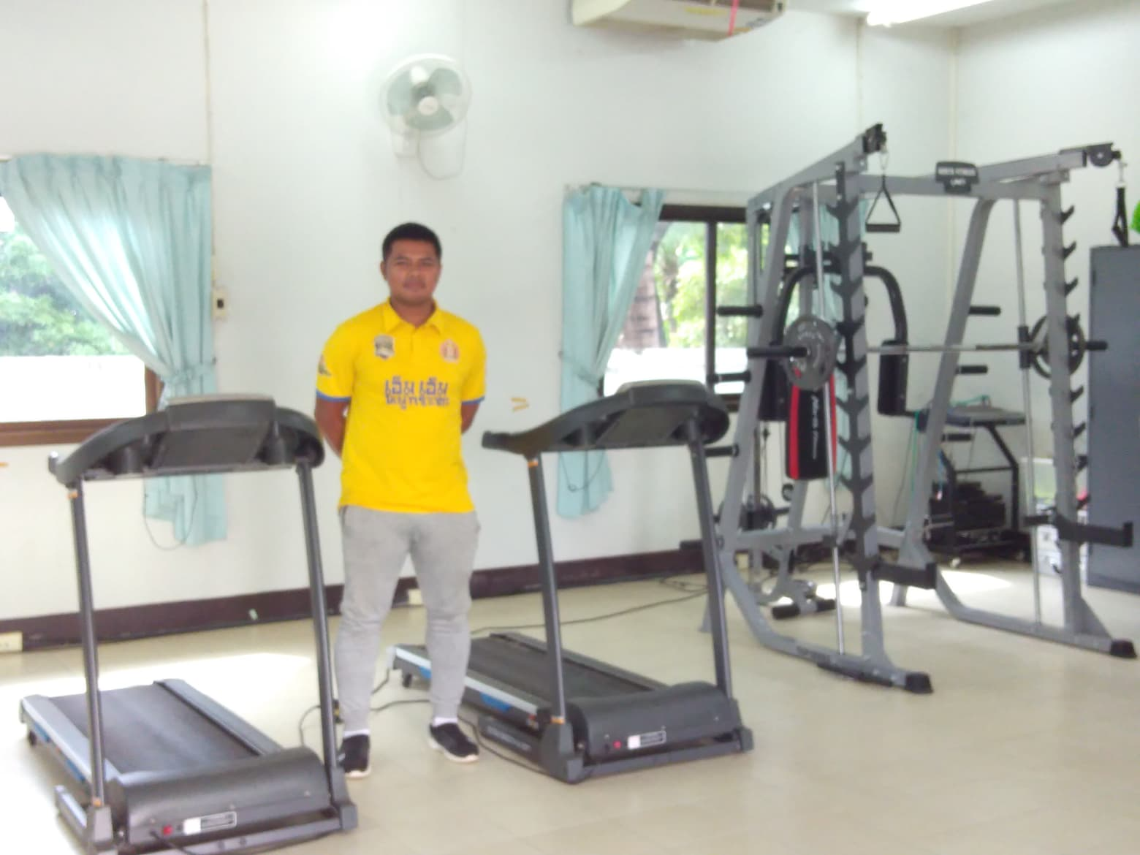

๒. การจัดให้มีอุปกรณ์กีฬาและอุปกรณ์ การออกกำลังกาย
- จัดให้มีอุปกรณ์กีฬา/อุปกรณ์ออกกำลังกายที่ได้มาตรฐาน มีจำนวนเพียงพอต่อความต้องการรวมถึงมีการ จัดทำบัญชีอุปกรณ์กีฬา/อุปกรณ์การออกกำลังกาย และมีสถานที่เก็บอุปกรณ์ดังกล่าว

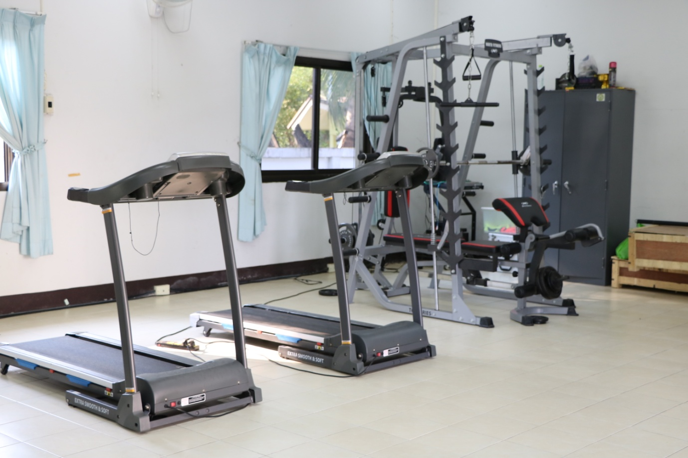

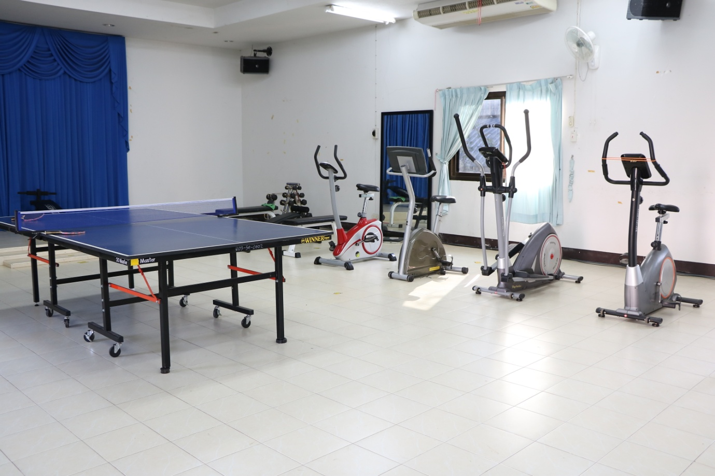

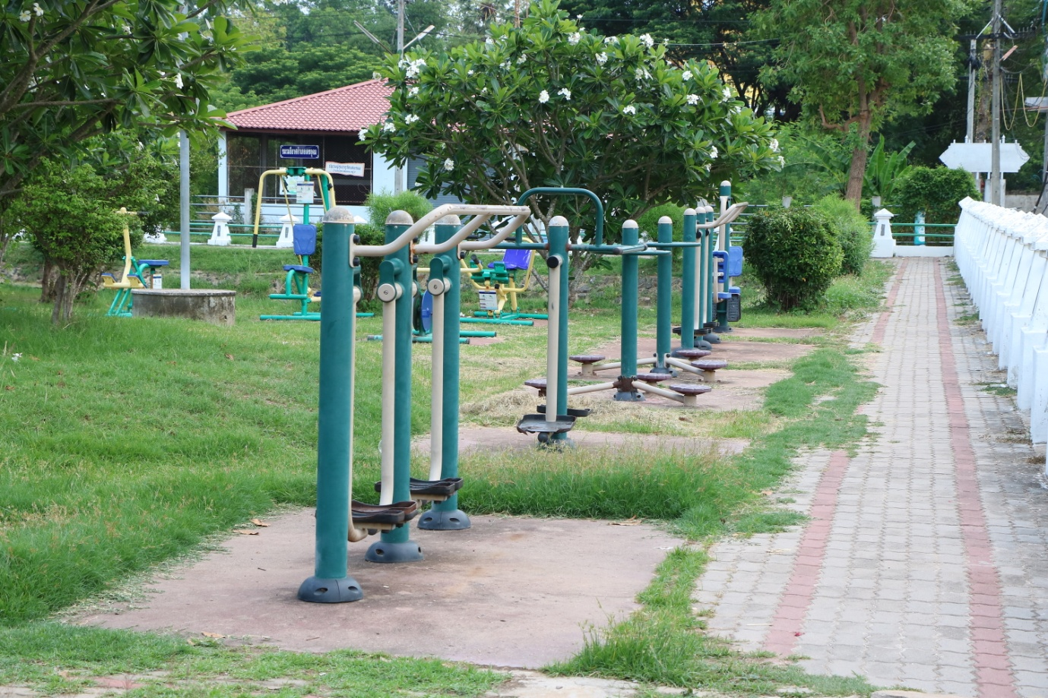

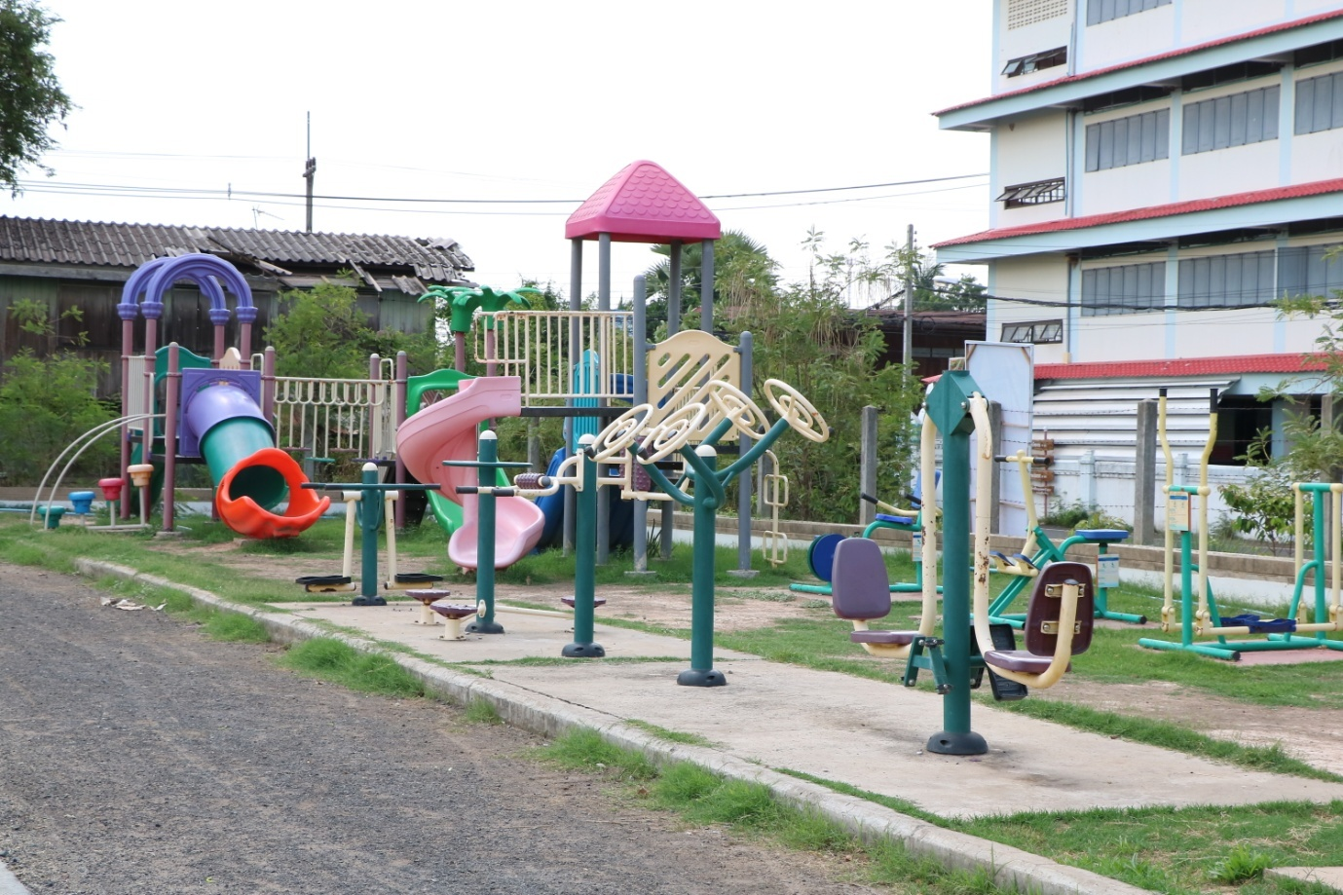

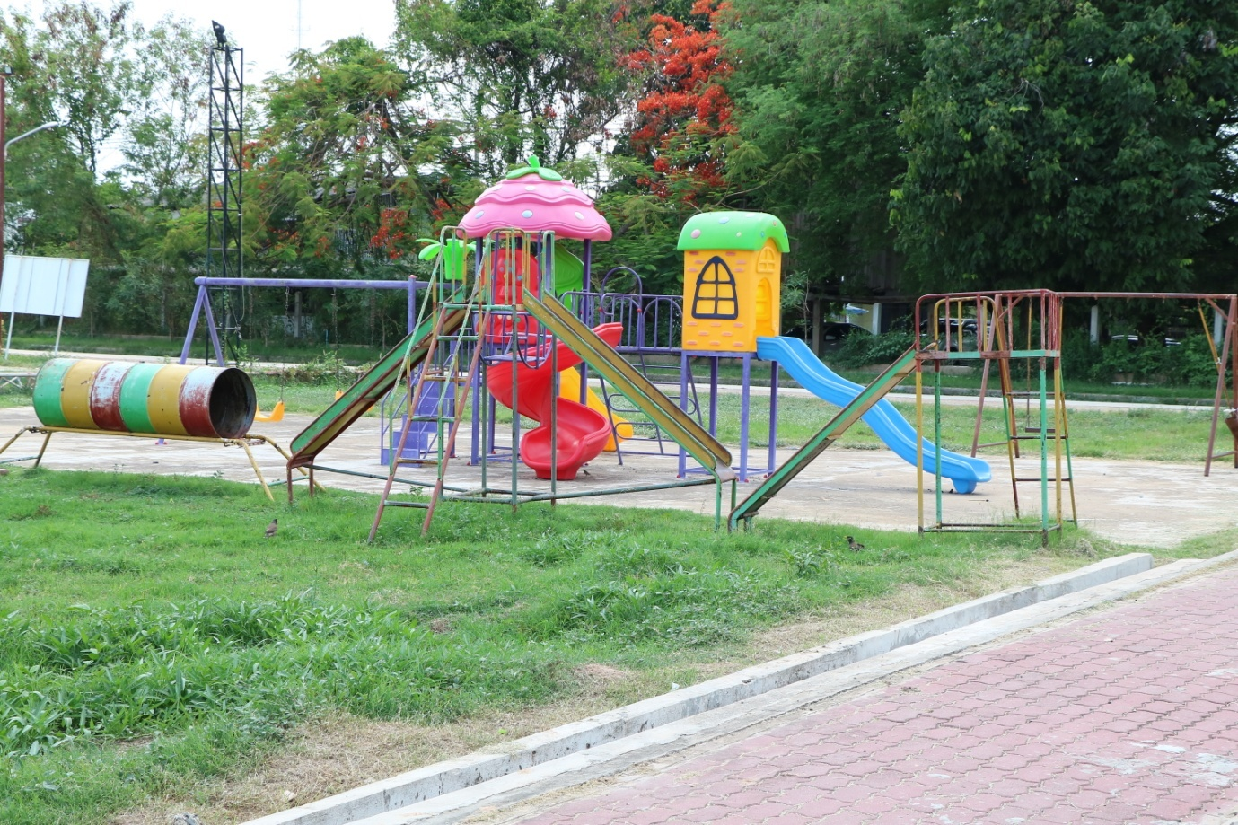

โครงการแข่งขันกีฬาเด็กและเยาวชน (อนุบาลเกมส์)
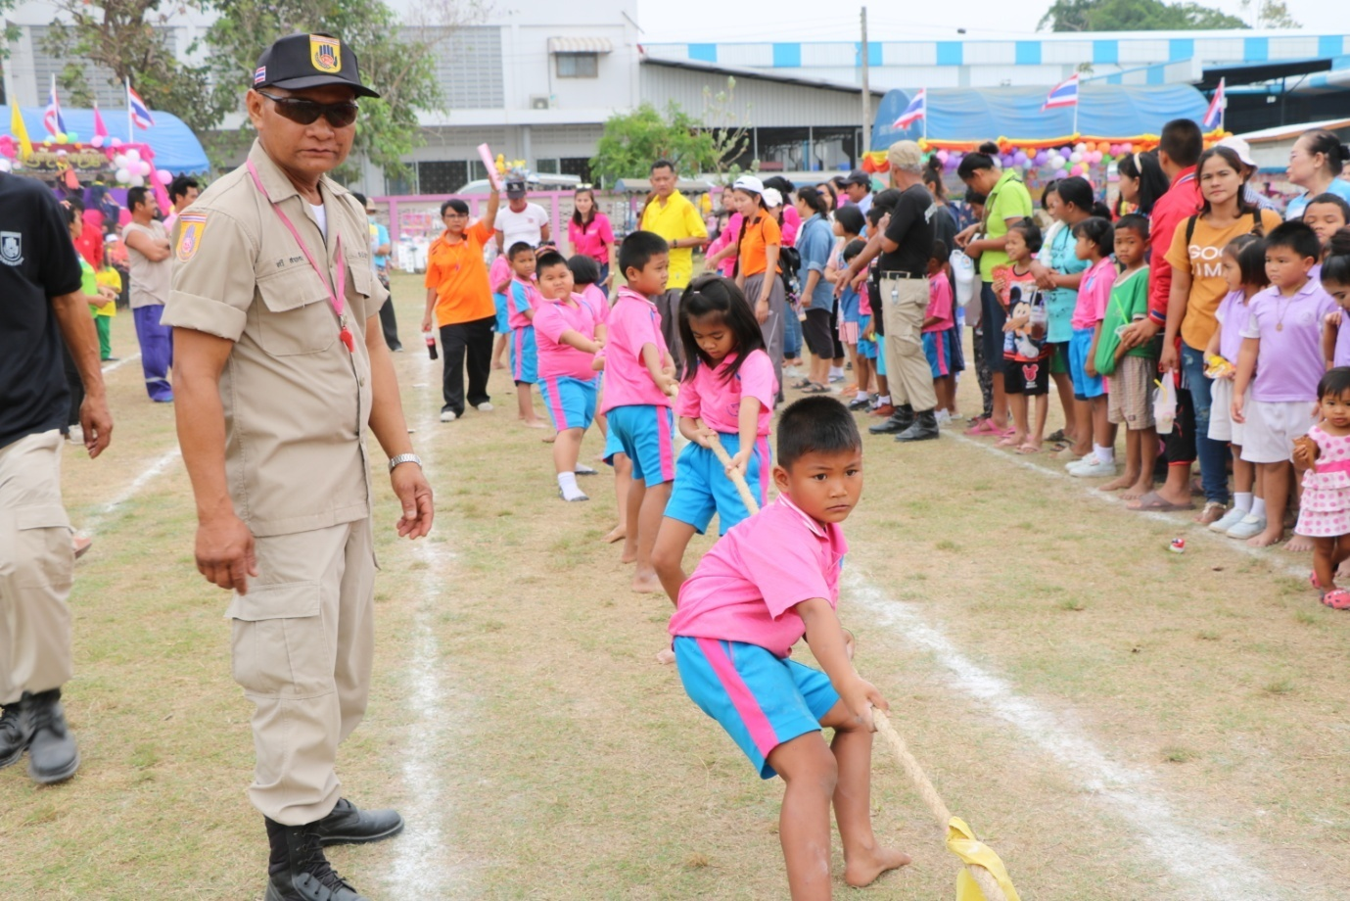

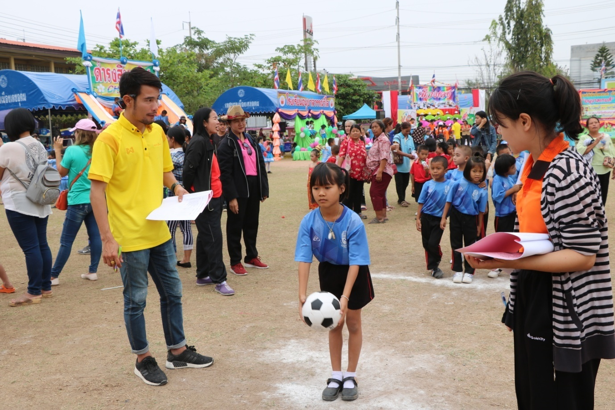

โครงการแข่งขันกีฬาเซปัคตะกร้อ
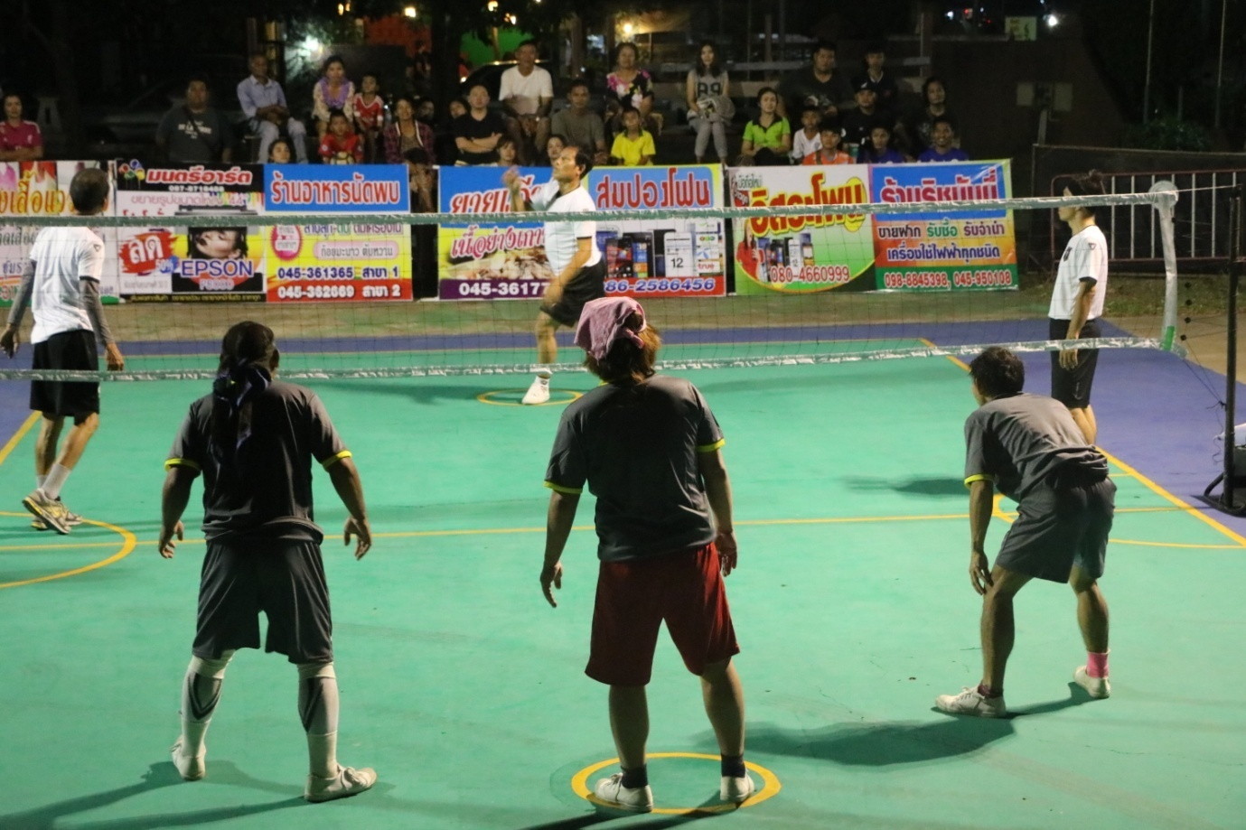

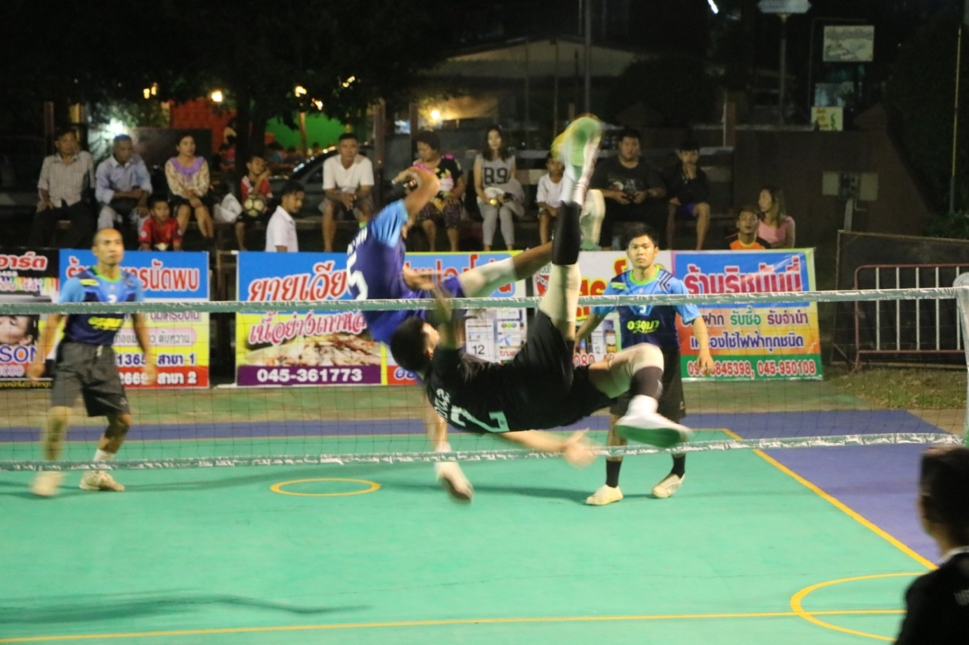

โครงการแข่งขันกีฬาฟุตซอล
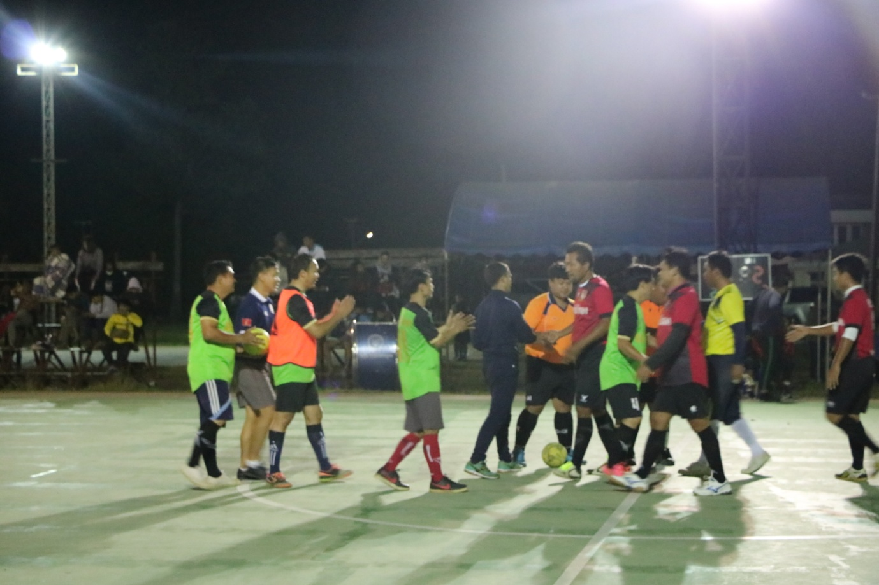

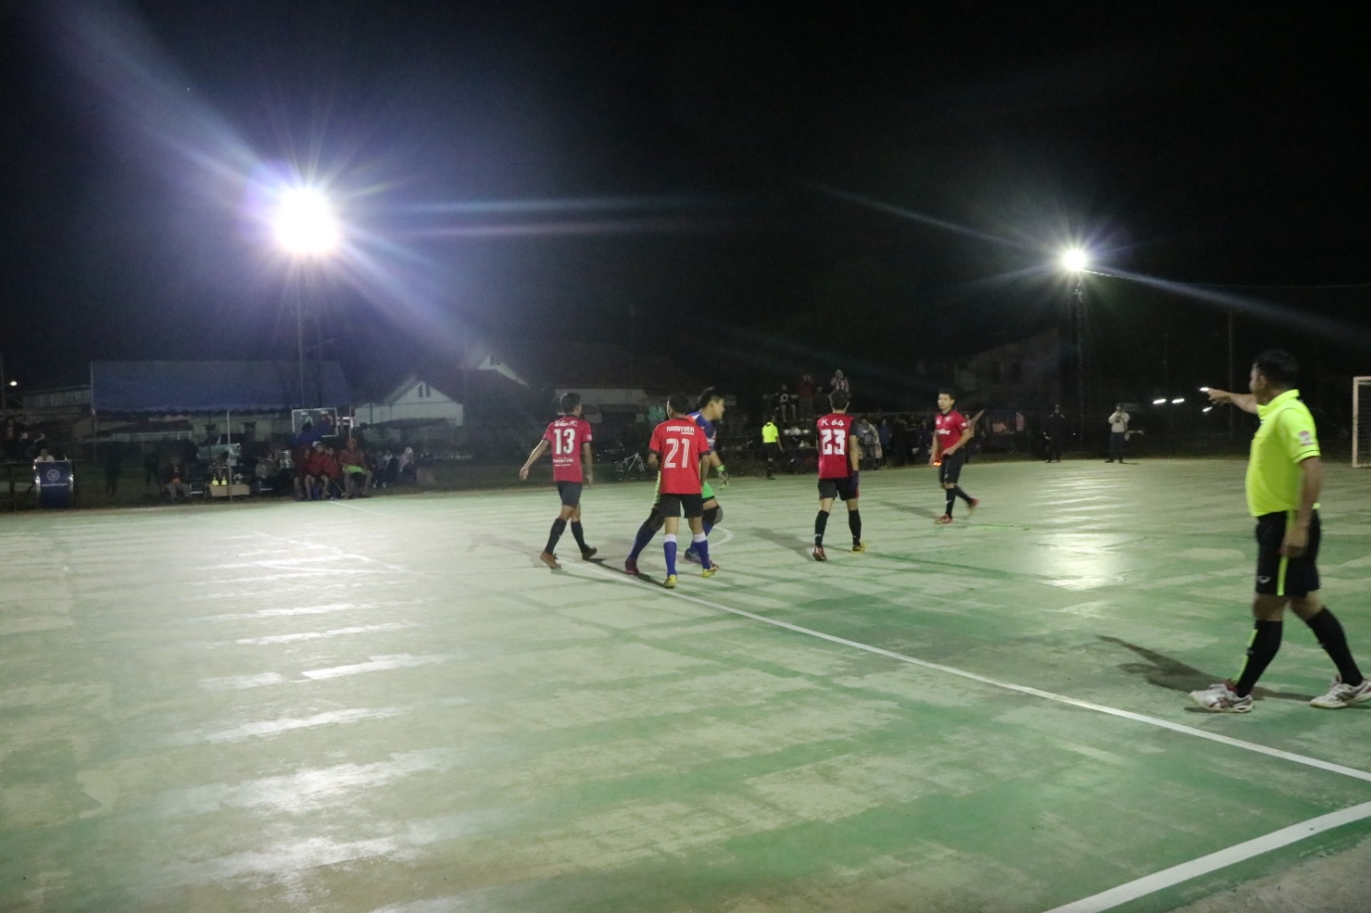

โครงการแข่งขันกีฬาฟุตบอล
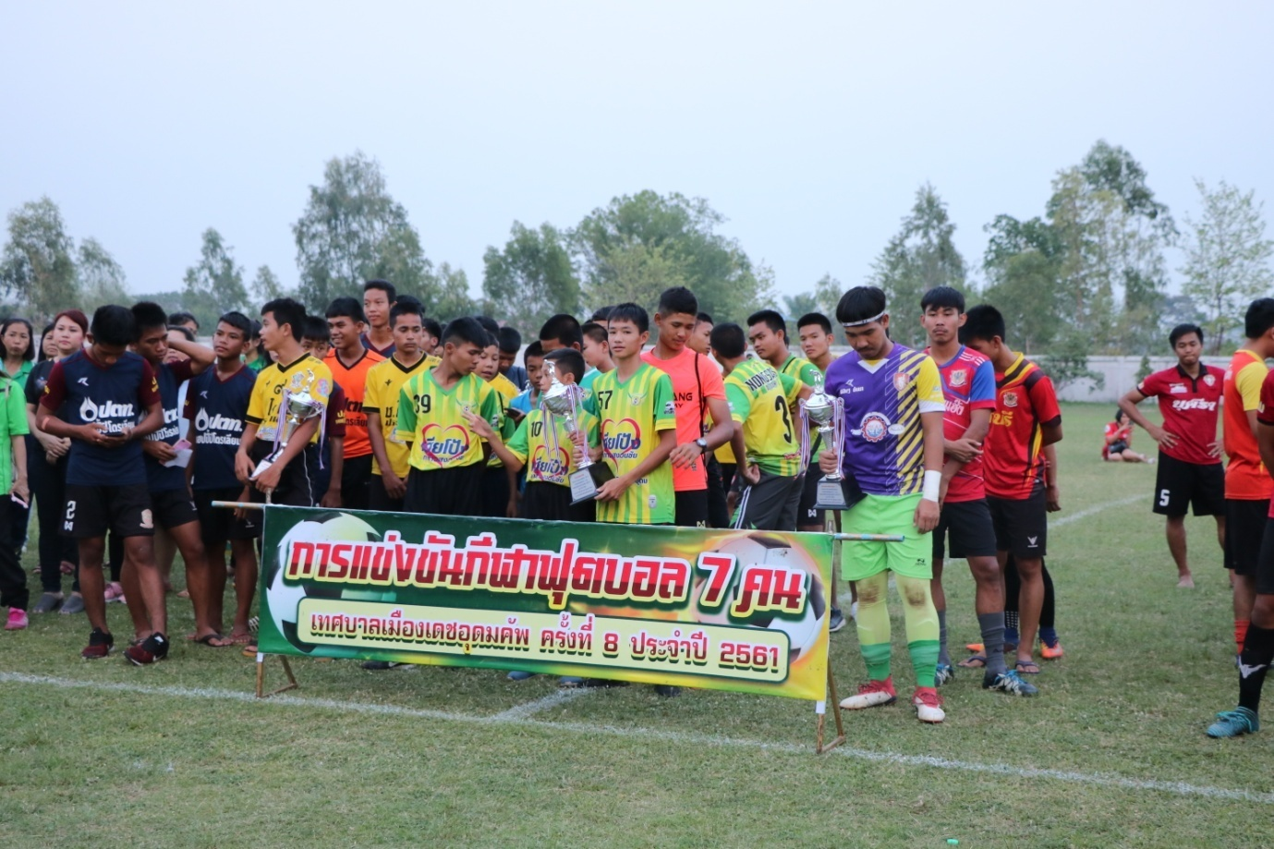

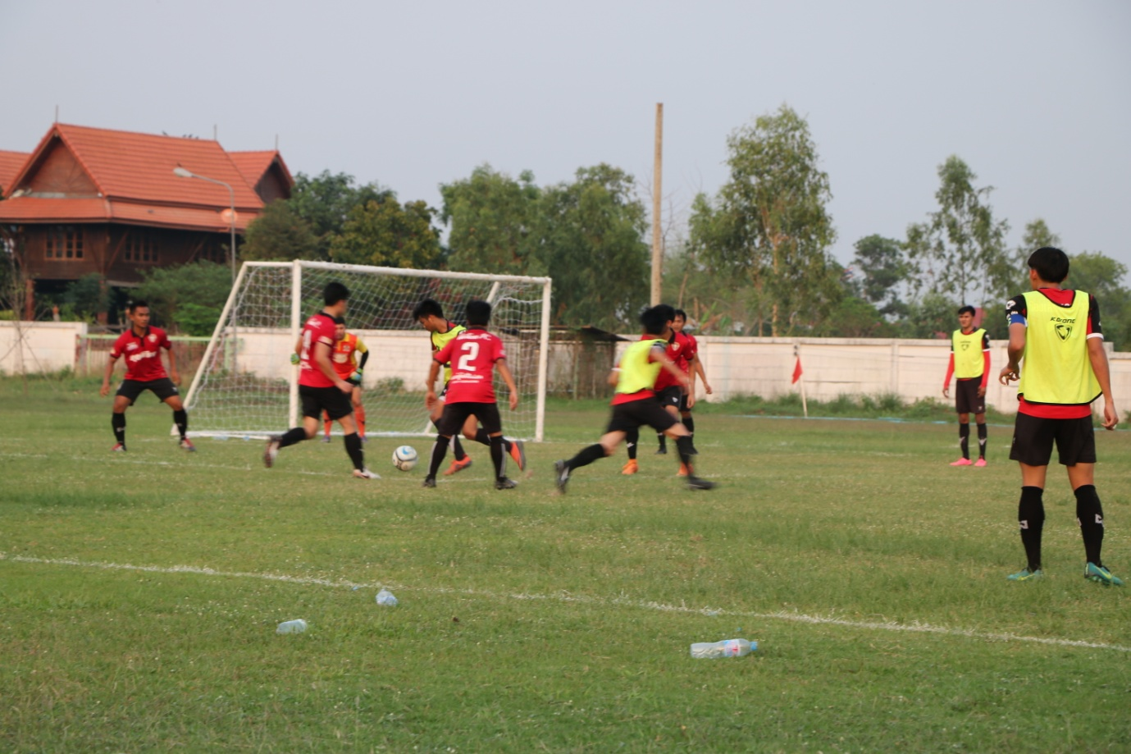

อาคารศูนย์การเรียนรู้และสารสนเทศ เทศบาลเมืองเดชอุดม
